
FACULTAD DE
INGENIERÍA

CARRERA DE INGENIERÍA DE SISTEMAS COMPUTACIONALES
Semana 13 – Grupo 04
Evaluación Práctica T3: Reconstrucción, refactorización, implementación parcial, control de cambios y gestión de versiones del sistema de gestión de asistencias
Informe de avance
Autores:
Cano Asto, Jorge Enrique
Mantilla Arqueros, Frank Piero
Rodriguez Cardozo, Evelyn Victoria
Valera Lizarraga, Francisco Kadin

Curso:
Evol. y Conf. de Software 21441
Docente del Curso:
Edgard William Vilchez Valdez
Trujillo – Perú
Noviembre de 2026
Índice
1. Carátula
2. Resumen ejecutivo del avance
3. Avances realizados desde la T2
4. Actualización del diagnóstico técnico
5. Base técnica reconstruida o recuperada
6. Arquitectura o estructura actual del sistema
7. Requerimientos implementados
8. Requerimientos pendientes
9. Evidencias de refactorización aplicada
10. Matriz de control de cambios actualizada
11. Evidencias de versionado y repositorio
12. Casos de prueba ejecutados
13. Problemas técnicos encontrados
14. Riesgos pendientes
15. Plan de cierre hacia la Evaluación Final
16. Conclusiones
17. Recomendaciones
18. Anexos

2. Resumen ejecutivo del avance
Recibimos el sistema de gestión de asistencias de Recursos Humanos solo como un ejecutable (RecursosHumanos.exe): una aplicación de escritorio en Windows Forms sobre .NET Framework, con controles DevExpress 11.2 y una base SQL Server 2008 R2. En la T2 lo exploramos, aplicamos ingeniería inversa, identificamos 14 problemas técnicos y planificamos 18 solicitudes de cambio. En esta T3 pasamos de diagnosticar a modificar el sistema: levantamos una base técnica ejecutable sobre PostgreSQL, aplicamos cinco refactorizaciones, integramos en la rama principal los ocho requerimientos obligatorios y los tres complementarios (RF-16, RF-17 y RF-18), y empezamos a trabajar con control de cambios, pruebas automáticas y versionado.
Tabla 1. Síntesis del avance T3
Indicador | Resultado a la fecha del informe
Requerimientos mínimos obligatorios (8) | RF-01, RF-02, RF-03, RF-04, RF-05, RF-06, RF-13 y RF-14 integrados en main
Requerimientos complementarios | RF-16, RF-17 y RF-18 integrados en main: se cumple el mínimo de tres
Refactorizaciones aplicadas | 5 (REF-001 a REF-005), con código antes/después tomado de Git
Código nuevo por capas | 108 archivos C# en Domain, Application, Presentation y PostgreSql; 41 archivos de prueba
Pruebas automáticas | 230 métodos de prueba declarados (74 en v1.0.0). Suite completa en net8: 342 de 342 superadas, 0 fallos (12/11/2026, main 3b3d089)
Casos de prueba documentados | 107, todos con resultado: 100 automatizados, 3 con SQL y 4 verificados manualmente en Windows
Base de datos | Esquema de 105 tablas; 3 migraciones nuevas con reversión (integridad, licencia anual y teletrabajo); 6 scripts SQL de prueba
Control de cambios | 18 solicitudes de cambio y 4 técnicas, con trazabilidad requerimiento → CR → implementación → commit → prueba → evidencia
Versionado | Versiones v1.0.1 a v1.5.0 etiquetadas y publicadas; 76 commits desde v1.0.0 y 27 pull requests

Cómo verificamos el avance. Las reglas de negocio y los repositorios se probaron con la suite completa sobre .NET 8 y un PostgreSQL local con datos ficticios, con 342 pruebas superadas. Además, el equipo probó la aplicación en Windows y comprobó el funcionamiento de los requerimientos. Las migraciones se ensayaron en bases locales desechables con datos ficticios.

3. Avances realizados desde la T2
La línea base de la T2 es el commit 138dbce (18/10/2026, versión 1.0.0). Desde esa versión hasta el estado actual de main (3b3d089, 12/11/2026) se integraron 76 commits mediante pull requests.
Tabla 2. Avances por frente de trabajo
Frente | Qué se hizo | Referencia
Base técnica | Esquema PostgreSQL de 105 tablas, conexión por variables de entorno, migraciones versionadas e idempotentes, con reversión y pruebas SQL en base desechable. | BD/migrations, BD/tests
Integridad de datos | Claves primarias, identidades y 8 claves foráneas sobre las tablas con duplicados por pares (Horario, RRHH_Feriado, TipoPermiso, Motivo_Perm). Preparada la corrección; la aplicación a la base compartida se hace con respaldo. | TEC-002, PR #8
Refactorización | Horarios (TEC-001), feriados (TEC-003), motivos de permiso (TEC-004) y diez catálogos pasaron a MVP por capas. Se creó la regla única de periodos (RangoFechas) y el calendario laboral. | REF-001 a REF-005
Requerimientos | Ocho obligatorios y tres complementarios integrados en main, cada uno con su especificación en specs/ y su solicitud de cambio. | Sección 7
Pruebas | De 74 a 230 métodos de prueba declarados. Suite completa en net8: 342 de 342 superadas. | Sección 12
Control de cambios | Matriz CONTROL_CAMBIOS.csv con estado, versión, responsable, revisor, rama y PR de cada CR; casos unificados en CASOS_DE_PRUEBA.csv. | Sección 10
Versionado | Versionado semántico, convención de ramas y de mensajes de commit, CHANGELOG y ocho etiquetas anotadas (v1.0.1 a v1.5.0) con su publicación. | Sección 11

Tabla 3. Cronología de integración en main
Fecha | Hito | PR
18/10/2026 | Línea base v1.0.0 y TEC-001 (horarios por capas), TEC-003 (feriados) y TEC-004 (motivos) | #1, #2, 138dbce
18-19/10/2026 | TEC-002: integridad e identificadores de BD; catálogo de áreas completo (v1.0.1) | #8
11/11/2026 | Base compartida RangoFechas/CalendarioLaboral; RF-03 (v1.0.2); RF-17 (v1.0.3); RF-06 (v1.1.0); RF-18 (v1.2.0) | #17 a #22
11/11/2026 | RF-13 y RF-14: teletrabajo (v1.3.0) | #23, #25
12/11/2026 | Tabla Teletrabajo; RF-01 y RF-02 (v1.4.0); cierre de RF-04 y RF-05; RF-16 (v1.5.0) | #26 a #29, #31

4. Actualización del diagnóstico técnico
En esta sección contrastamos el diagnóstico de la T2 con lo que fuimos comprobando al reconstruir y modificar el sistema. Cada afirmación se apoya en el código versionado, en una especificación del repositorio o en el resultado de una prueba.

4.1. Hallazgos de la T2 confirmados, cambiados y ampliados
Tabla 4. Contraste entre el diagnóstico T2 y lo comprobado en T3
Hallazgo T2 | Resultado | Qué se comprobó
P-02 / CI-01: ExistePermiso no detecta un permiso que contiene a otro | Confirmado y corregido | La consulta original solo comprobaba si inicio o fin del permiso nuevo caían dentro de uno existente (BETWEEN). RF-03 la reemplaza por la condición completa inicio₁ ≤ fin₂ y fin₁ ≥ inicio₂ (RangoFechas.Solapa) y la aplica también al editar.
P-07 / CI-07: el reporte de permisos filtra solo por FechaInicio | Confirmado y ampliado | spRRHH_RepPermisos omite las ausencias que empezaron antes del periodo o lo contienen. RF-18 incorpora un reporte con solapamiento inclusivo: sobre los mismos datos ficticios el criterio heredado devuelve 3 filas y el nuevo 5.
RF-17: la planilla no considera feriados | Cambió el diagnóstico | El «reporte general» es la consulta de FrmConsultaAsistencias, que sumaba solo sábados y domingos con un bucle en el formulario. El conteo pasó al caso de uso CalcularDiasNoLaborables (fines de semana y feriados, sin doble conteo).
P-04: integridad perdida en la base reconstruida | Confirmado | Horario 140/70, RRHH_Feriado 442/221, TipoPermiso 6/3 y Motivo_Perm 280/140 filas/IDs. Se preparó la migración TEC-002 y se verificó en base desechable.
RF-06: no existe control anual de licencias | Ampliado | No basta un contador: se agregó la marca Motivo_Perm.UnaVezPorAnio para que el área usuaria decida qué motivos restringe. El identificador real de la licencia 30012 no se confirmó contra el catálogo de producción.
RF-13 y RF-14: sin base de teletrabajo | Confirmado | No existía tabla, regla ni pantalla. Se diseñó la tabla Teletrabajo con restricciones de rango, modalidad y días remotos, y se programó el registro y el reporte.
RF-04 y RF-05: motivos sin control | Cambió el diagnóstico | Tras TEC-004 no se detectó un defecto adicional: se admite repetir descripciones con IDs distintos (no hay unicidad confirmada) y el borrado protege motivos en uso. El cierre agregó pruebas de caracterización y de compatibilidad con la marca anual.
RF-01 y RF-02: horarios por periodo | Ampliado | TEC-001 migró solo el catálogo de horarios. Los periodos temporales (HorarioTemporal) son otro flujo, migrado ahora con validación tipada, guardado atómico y consulta histórica sin ocultar horarios faltantes.

4.2. Módulos comprendidos con mayor detalle
- Permisos y licencias: regla de solapamiento, numeración, relación con motivos y marca anual; funcionamiento de FrmPermiso como punto de entrada.
- Calendario y asistencia: definición de día laborable (lunes a viernes sin feriados) y su uso en el reporte general y en el teletrabajo.
- Horarios temporales: diferencia entre el catálogo de horarios y las asignaciones por periodo; efecto de reasignar sin borrar historia.
- Teletrabajo: módulo nuevo con patrón de días remotos y bloqueo para impedir altas simultáneas.

4.3. Reglas de negocio confirmadas
Tabla 5. Reglas confirmadas o incorporadas
ID | Regla | Estado
RN-03 | La fecha de inicio no puede ser mayor que la de término. | Confirmada; centralizada en RangoFechas.Crear
RN-04 | No se registra un permiso que comparta un día con otro del mismo empleado. | Confirmada; corregida (RF-03) y aplicada al editar
RN-07 | El número de permiso es el máximo del empleado más 1. | Confirmada; riesgo de colisión tratado con identidades (TEC-002)
RN-13 | El reporte de permisos incluye los que inician dentro del rango. | Confirmada; reemplazada por solapamiento (RF-18)
RN-15 | Un motivo marcado como «una vez por año» se otorga una sola vez por persona y año de inicio; RF-03 prevalece sobre RF-06. | Nueva (RF-06); la marca no está activada en ningún motivo
RN-16 | Teletrabajo total exige los cinco días (máscara 31); parcial, entre uno y cuatro días remotos (1 a 30); no se solapan periodos vigentes del mismo empleado. | Nueva (RF-13); criterio de patrón por validar con el área usuaria
RN-17 | Un día no laborable es sábado, domingo o feriado, contado una sola vez. | Nueva (RF-17); definición adoptada en CalendarioLaboral

4.4. Problemas técnicos nuevos
- La tabla de teletrabajo no existía en ninguna migración: sin ella los casos de uso integrados no podían escribir. Se resolvió con la migración 20261112_03.
- El menú principal se define en el código del diseñador de MainMDI; la entrada de RF-18 se agrega por código para no modificar InitializeComponent.
- Las columnas de fechas de Permiso y HorarioTemporal son timestamp: las consultas deben convertir a date para comparar días completos.
- La tabla Empleado incluye la columna Year; la unión de Permiso con Empleado solo por IdEmpleado puede duplicar filas si existen varios años por empleado y debe verificarse con datos reales.
- Las identidades de Git no eran uniformes (varias cuentas por integrante), lo que dificulta atribuir aportes; se unifican por correo en la sección 11.

4.5. Riesgos que se mantienen
Siguen abiertas las reglas que aún no se han validado con el área usuaria (el identificador de la licencia 30012, el patrón parcial de teletrabajo y los días computables), la dependencia de las DLL licenciadas para compilar el ejecutable, la lógica de los 441 procedimientos almacenados que no se pudo recuperar y las diferencias entre SQL Server (original) y PostgreSQL (reconstrucción). El detalle está en la sección 14.

4.6. Partes más difíciles de reconstruir o modificar
- FrmPermiso y FrmHorarioEsp: formularios largos y casi duplicados, con reglas y SQL mezclados; se integraron mediante el caso de uso sin reescribir el formulario.
- MainMDI: menú y visibilidad por rol definidos en código generado, con roles numéricos fijos.
- LlenarPlanillaAsistencia y el reporte general: cálculo en el formulario y procedimientos sin cuerpo recuperable.
- Compilar fuera de Windows: los proyectos de capas compilan en net8, pero el ejecutable exige las DLL licenciadas.

5. Base técnica reconstruida o recuperada

5.1. Estructura actual del proyecto
Tabla 6. Estructura del repositorio
Ruta | Contenido
Software/RRHH.sln | Solución con los proyectos de interfaz, las capas nuevas y los componentes heredados.
Software/RecursosHumanos | Aplicación WinForms recuperada (133 archivos C#), CompositionRoot y MainMDI.
Software/RRHH.Domain, Application, Presentation, PostgreSql | Capas nuevas: 13, 54, 23 y 18 archivos C#.
Software/RRHH.Tests | 41 archivos de prueba xUnit (230 métodos declarados).
Software/GRLL, ClassRRHH, ClsCtrls, Seguridad | Proyectos heredados congelados: solo se modifican para retirar código ya migrado.
BD/ | schema.sql (105 tablas), migraciones versionadas con reversión y pruebas SQL.
specs/ | Una especificación por cambio (TEC-001 a TEC-004 y CR-001 a CR-018 implementados).
docs/t2, docs/t3 | Informe T2, matrices, evidencias, casos de prueba y este informe.

5.2. Componentes creados por capa
Tabla 7. Componentes creados o reemplazados
Capa | Componentes principales
Domain | RangoFechas, CalendarioLaboral, PeriodoTeletrabajo, AsignacionHorario, MotivoPermiso, Feriado, Horario, ReglaNegocioException.
Application | ValidarPermiso, ValidarPermisoSinSolapamiento, ValidarLicenciaUnaVezPorAnio, ReportarAusenciasPorPeriodo, CalcularDiasNoLaborables, AsignarHorarioPorPeriodo, ConsultarHistoricoHorarios, RegistrarPeriodoTeletrabajo, ListarPeriodosTeletrabajo, ReportarDiasTeletrabajo, GuardarMotivoPermiso, EliminarMotivoPermiso, casos de catálogos y contratos IXxxRepository.
Presentation | RepAusenciasPresenter, TeletrabajoPresenter, ReporteTeletrabajoPresenter, AsignacionHorarioPresenter, HistoricoHorariosPresenter, MotivosPermisoPresenter, FeriadoPresenter, CatalogoPresenter y sus interfaces de vista.
PostgreSql | PostgreSqlExecutor, PostgreSqlPermisoRepository, PostgreSqlAusenciasRepository, PostgreSqlTeletrabajoRepository, PostgreSqlReporteTeletrabajoRepository, PostgreSqlHorarioTemporalRepository, PostgreSqlMotivoPermisoRepository, PostgreSqlFeriadoRepository.
RecursosHumanos | FrmRepAusencias, FrmTeletrabajo y FrmReporteTeletrabajo (nuevos); FrmHorarioEsp, FrmConsultaHorarioEsp, FrmPermiso, FrmConsultaAsistencias, FrmMantMotivo (conectados a los casos de uso); CompositionRoot y MainMDI.

5.3. Base de datos, scripts y datos de prueba
Tabla 8. Scripts de base de datos
Archivo | Función
BD/schema.sql | Línea base del esquema (105 tablas); el esquema vigente es esa base más las migraciones en orden.
20261015_01_complete_module_tables.sql | Tablas de módulos completadas.
20261018_02_integrity_ids.sql (+ reversión) | TEC-002: claves primarias, identidades y claves foráneas, con comprobación previa de duplicados y huérfanos.
20261019_01_rebuild_organizational_catalog.sql | Catálogo organizacional reconstruido.
20261111_01_licencia_una_vez_anio.sql (+ reversión) | RF-06: columna Motivo_Perm.UnaVezPorAnio; no marca ningún motivo.
20261112_03_teletrabajo.sql (+ reversión) | RF-13: tabla Teletrabajo con restricciones e índice; la reversión se niega si hay filas.
BD/tests/tec002_*.sql, rf06_assertions.sql, rf13_assertions.sql, rf13_concurrencia_sesion.sql, rf18_ausencias.sql | Aserciones y datos ficticios para bases locales desechables.

Todos los datos de prueba son ficticios. Las pruebas SQL se ejecutan en bases locales desechables y los scripts que crean tablas de prueba se detienen si encuentran tablas reales. Las migraciones se ensayaron antes en bases desechables y se aplican con respaldo previo.

5.4. Componentes recuperados, reconstruidos o reemplazados
Tabla 9. Estado de cada componente
Tipo | Componente | Detalle
Recuperado | RecursosHumanos, ClassRRHH, GRLL, Seguridad, ClsCtrls | Código C# obtenido por descompilación y conservado como línea base; congelado.
Reconstruido | Esquema PostgreSQL y acceso a datos | BD/schema.sql, conexión por entorno, capa de compatibilidad para el código heredado.
Reemplazado | ExistePermiso | ValidarPermisoSinSolapamiento sobre RangoFechas (RF-03).
Reemplazado | spRRHH_RepPermisos (criterio de reporte) | ReportarAusenciasPorPeriodo y PostgreSqlAusenciasRepository (RF-18).
Reemplazado | Conteo de fines de semana en FrmConsultaAsistencias | CalcularDiasNoLaborables (RF-17).
Reemplazado | Horarios, feriados, motivos y 10 catálogos | MVP por capas con repositorios PostgreSQL (TEC-001, 003, 004 y REF-001).
Nuevo | Teletrabajo | Tabla, dominio, casos de uso, repositorios, presenters y dos pantallas (RF-13 y RF-14).

5.5. Limitaciones encontradas
- Las DLL de DevExpress 11.2 y los ensamblados heredados son licenciados y no se publican; compilar y ejecutar el WinForms requiere Windows con esas DLL instaladas localmente.
- Los cuerpos de los 441 procedimientos almacenados no forman parte de los binarios; su lógica se infirió por parámetros y uso.
- El reloj biométrico (base Access por OleDb) y la exportación a Excel por COM no se ejercitaron en la suite automática.
- No se dispuso de la instancia SQL Server 2008 R2 original: las comparaciones se hicieron sobre el esquema reconstruido.

5.6. Decisiones técnicas para continuar el desarrollo
- Arquitectura MVP de vista pasiva sobre capas y migración por flujo completo (ADR 0001, estrategia del estrangulador).
- Fechas siempre tipadas e inclusivas; SQL siempre parametrizado; las dependencias se crean solo en CompositionRoot.
- Migraciones idempotentes, con comprobación previa, reversión y prueba en base desechable; nunca se ejecuta DDL propio contra la base compartida.
- Pruebas con dobles para las reglas y pruebas de integración contra PostgreSQL desechable.
- Versionado semántico por orden real de integración, con ramas por tipo de cambio y etiquetas anotadas.

5.7. Evidencia de que el sistema puede ejecutarse
Para demostrar que el sistema se ejecuta contamos con cinco evidencias complementarias:
- Línea base en ejecución (T2): la aplicación se ejecutó en Windows contra PostgreSQL; las Figuras 1 y 2 muestran el inicio de sesión y el menú principal.
- Prueba funcional en Windows: el equipo ejecutó la aplicación actual (versión 1.5.0) en Windows y comprobó el funcionamiento de los requerimientos.
- Compilación en Windows: al integrar RF-17 se compiló la solución con build.cmd (0 errores y 26 advertencias) y dotnet test dio 191 pruebas superadas, 0 con error y 28 omitidas (specs/CR-017-feriados-reporte.md).
- Compilación de las capas en net48: 0 errores ni advertencias al integrar RF-01 y RF-02 (docs/t3/informe/evelyn-12-casos-prueba.md).
- Suite completa sobre main: 342 de 342 pruebas superadas en net8 con PostgreSQL local (docs/t3/evidencias/SUITE/ejecucion-net8-main-3b3d089.txt), el 12/11/2026; antes de RF-16 eran 325 de 325.
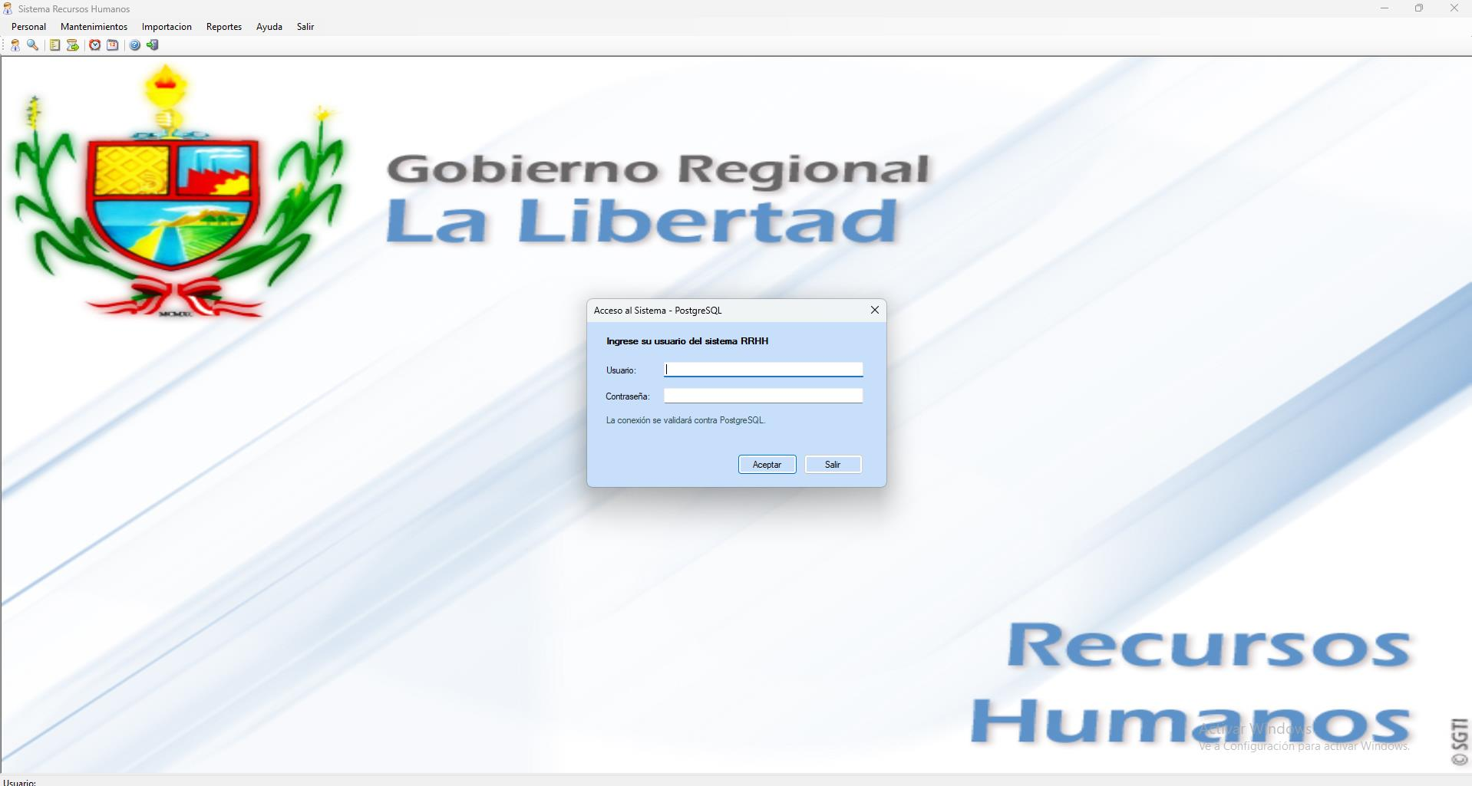
Figura 1. Inicio de sesión de la línea base ejecutada sobre PostgreSQL (T2, commit 138dbce).
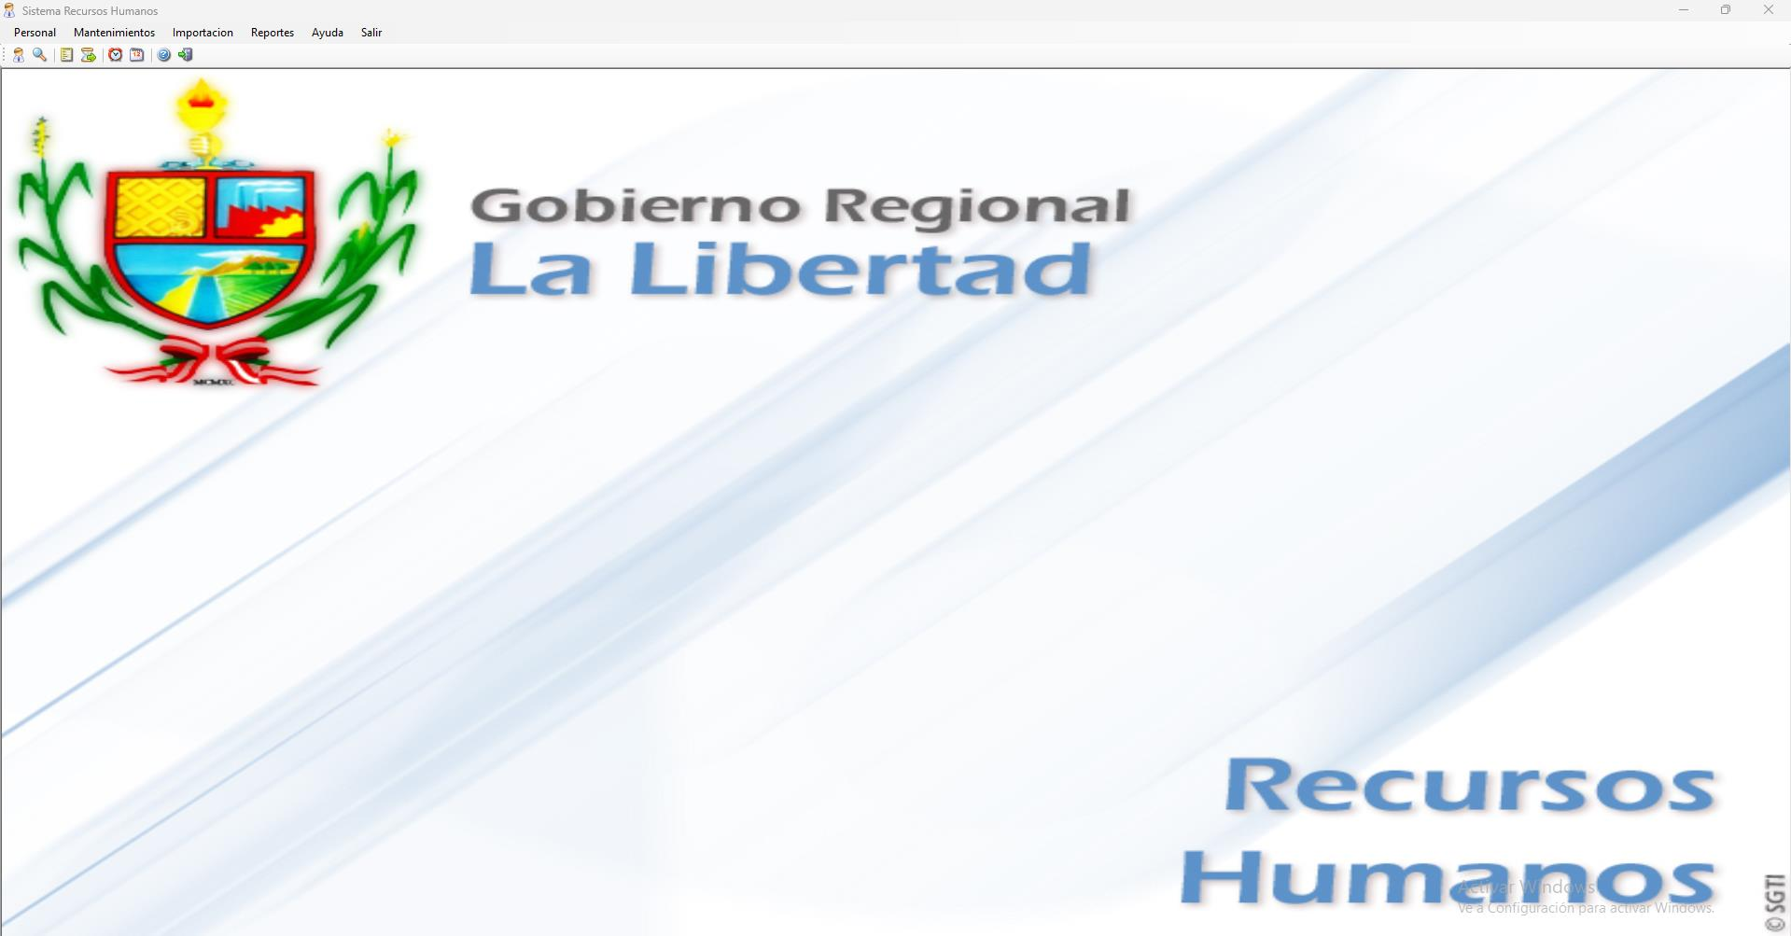
Figura 2. Menú principal de la línea base (T2, commit 138dbce).

6. Arquitectura o estructura actual del sistema
La arquitectura vigente (Software/docs/ARQUITECTURA.md y ADR 0001) es MVP de vista pasiva, con las dependencias dirigidas hacia el dominio. El formulario implementa una interfaz de vista y solo captura y muestra datos; el presenter coordina; el caso de uso aplica las reglas y depende de un contrato de repositorio; y el repositorio PostgreSQL ejecuta el SQL parametrizado. CompositionRoot arma las dependencias de cada pantalla.
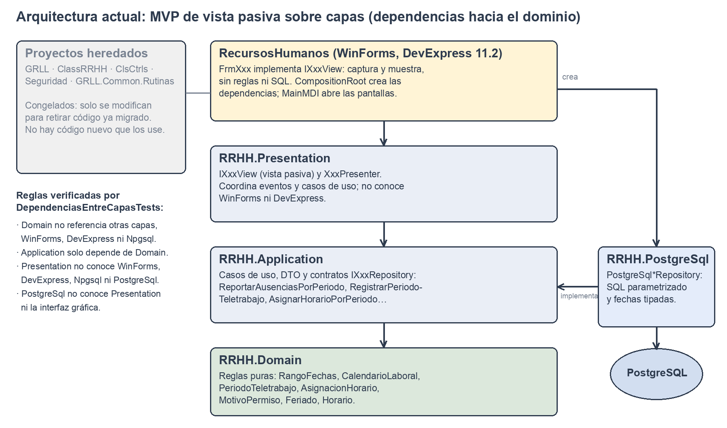
Figura 3. Capas actuales y sentido de las dependencias.

6.1. Recorrido de un caso: reporte de ausencias (RF-18)
Tabla 10. Flujo de un caso de uso por las capas
Paso | Componente | Responsabilidad
1 | MainMDI → CompositionRoot.CrearRepAusencias() | Abre la pantalla y crea el presenter, el caso de uso y el repositorio.
2 | FrmRepAusencias (IRepAusenciasView) | Captura periodo y motivo; emite los eventos; muestra filas y resumen.
3 | RepAusenciasPresenter | Atiende los eventos, invoca el caso de uso y traduce errores de regla a mensajes.
4 | ReportarAusenciasPorPeriodo | Valida el periodo con RangoFechas, filtra por solapamiento y motivo, calcula días dentro del periodo y ordena.
5 | IAusenciasRepository → PostgreSqlAusenciasRepository | Recupera los permisos que comparten un día con el periodo (SQL parametrizado, fechas date).

6.2. Reglas de dependencia verificadas
La prueba DependenciasEntreCapasTests inspecciona los ensamblados compilados y comprueba que Domain no referencie otras capas, WinForms, DevExpress ni Npgsql; que Application dependa solo de Domain; que Presentation no conozca WinForms, DevExpress, Npgsql ni PostgreSql; y que PostgreSql no conozca Presentation ni la interfaz. Estas pruebas pasan en la suite de la sección 12.

7. Requerimientos implementados
El estado sigue la escala del enunciado: «Implementado» cuando el requerimiento funciona en la aplicación, «En pruebas» cuando el código está integrado y aún se valida, y, si todavía no hay código, el requerimiento figura como no iniciado. Los once requerimientos figuran como «Implementado»: están integrados en main, sus pruebas automáticas y SQL pasan (342 de 342) y el equipo los probó en la aplicación Windows.
Tabla 11. Requerimientos implementados (obligatorios: RF-01 a RF-06, RF-13 y RF-14; complementarios: RF-16, RF-17 y RF-18)
Código | Requerimiento | Módulo | Pantalla, clase o componente | Regla de negocio aplicada | Estado | Evidencia | Commit | Casos de prueba
RF-01 | Registrar turnos por periodos de fechas | Horarios / Asistencia | FrmHorarioEsp, AsignarHorarioPorPeriodo, AsignacionHorario, PostgreSqlHorarioTemporalRepository, AsignacionHorarioPresenter | Periodos inclusivos; un empleado no tiene dos asignaciones solapadas; guardado atómico. | Implementado | specs/CR-001; evidencias/RF-01 | 5e91030 (PR #27) | CP-01-01 a CP-01-11
RF-02 | Consultar el histórico de turnos | Horarios | FrmConsultaHorarioEsp, ConsultarHistoricoHorarios, HistoricoHorariosPresenter | Consulta por empleado y periodo con intersección; no oculta horarios faltantes del catálogo. | Implementado | specs/CR-002; evidencias/RF-02 | 45752cb (PR #28) | CP-02-01 a CP-02-07
RF-03 | Validar que no se registren dos permisos el mismo día | Permisos | ValidarPermisoSinSolapamiento, RangoFechas, PostgreSqlPermisoRepository, FrmPermiso | Solapamiento inclusivo (igualdad, parcial y contención); la edición no choca consigo misma. | Implementado | specs/CR-003 | ce30c00 (PR #19) | CP-03-01 a CP-03-10
RF-04 | Agregar motivos de permiso | Catálogos / Permisos | FrmMotivoPermiso, FrmMantMotivo, GuardarMotivoPermiso, MotivoPermisoEditorPresenter | Descripción ≤ 50 y abreviatura ≤ 3; el editor no escribe al abrir; el ID lo asigna la BD. | Implementado | specs/CR-004-005; evidencias/RF-04 | 01db40b (PR #2), f1796af (PR #29) | CP-04-01 a CP-04-05
RF-05 | Eliminar motivos de permiso | Catálogos / Permisos | EliminarMotivoPermiso, MotivosPermisoPresenter, PostgreSqlMotivoPermisoRepository | Solo se elimina un motivo sin permisos ni auditoría; se pide confirmación. | Implementado | specs/CR-004-005; evidencias/RF-05 | 01db40b (PR #2), f1796af (PR #29) | CP-05-01 a CP-05-03
RF-06 | Validar licencias de una vez al año | Licencias / Permisos | ValidarLicenciaUnaVezPorAnio, Motivo_Perm.UnaVezPorAnio, FrmPermiso | Un motivo marcado se otorga una vez por persona y año de inicio; RF-03 prevalece. | Implementado | specs/CR-006; BD/tests/rf06_assertions.sql | af63b29 (PR #21), 5c64309 (PR #17) | CP-06-01 a CP-06-08
RF-13 | Registrar periodos de teletrabajo | Asistencia / Teletrabajo | FrmTeletrabajo, PeriodoTeletrabajo, RegistrarPeriodoTeletrabajo, PostgreSqlTeletrabajoRepository, tabla Teletrabajo | Periodos inclusivos; modalidad total (31) o parcial (1 a 30); sin solapamiento vigente; alta bajo bloqueo. | Implementado | specs/CR-013; evidencias/RF-13; BD/tests/rf13_* | e2defa4 (PR #25), 5edd08e (PR #26) | CP-13-01 a CP-13-09
RF-14 | Reportar días de teletrabajo | Reportes | FrmReporteTeletrabajo, ReportarDiasTeletrabajo, PostgreSqlReporteTeletrabajoRepository | Cuenta días laborables (lunes a viernes sin feriados) de cada periodo dentro del rango consultado. | Implementado | specs/CR-014; evidencias/RF-14 | 3ed6684 (PR #23) | CP-14-01 a CP-14-05
RF-16 | Reportar quiénes realizan teletrabajo total o parcial | Reportes / Teletrabajo | FrmClasificacionTeletrabajo, ReportarTeletrabajoTotalOParcial, ClasificacionTeletrabajoPresenter | Total = teletrabaja todos los días laborables del periodo consultado; Parcial = algunos; reutiliza RF-14 y CalendarioLaboral. | Implementado | specs/CR-016; evidencias/RF-16 | 80450af (PR #31) | CP-16-01 a CP-16-17
RF-17 | Sumar feriados en el reporte general | Calendario / Reportes | CalcularDiasNoLaborables, CalendarioLaboral, FrmConsultaAsistencias | Día no laborable = fin de semana o feriado, una sola vez; se suma a los días asistidos en modo «Asistencias». | Implementado | specs/CR-017 | cd4e46d (PR #20) | CP-17-01 a CP-17-07
RF-18 | Reportar ausencias entre periodos de fechas | Reportes / Permisos | FrmRepAusencias, ReportarAusenciasPorPeriodo, PostgreSqlAusenciasRepository, RepAusenciasPresenter | Cualquier solapamiento inclusivo del periodo; filtro por motivo; días del permiso dentro del periodo. | Implementado | specs/CR-018; BD/tests/rf18_ausencias.sql | 11b2429 (PR #22) | CP-18-01 a CP-18-19

8. Requerimientos pendientes
Estos requerimientos están registrados como solicitudes de cambio y planificados para la Evaluación Final; todavía no tienen código en main.
Tabla 12. Requerimientos para la Evaluación Final y sus dependencias
RF | Requerimiento | CR | Depende de | Ola
RF-15 | Reportar labores presenciales y días de teletrabajo por persona | CR-015 | RF-13, RF-14, RF-17 | 3
RF-07 | Calcular vacaciones generadas | CR-007 | Reglas aprobadas por RRHH; RF-10 | 2
RF-08 | Reportar vacaciones pendientes de goce | CR-008 | RF-07, RF-10 | 2
RF-10 | Contabilizar vacaciones desde media jornada | CR-010 | Campo de cantidad en Permiso; RF-01 | 2
RF-09 | Reportar vacaciones truncas | CR-009 | RF-07; fecha de cese | 3
RF-11 | Generar reporte de vacaciones | CR-011 | RF-07, RF-08, RF-09 | 3
RF-12 | Consulta de vacaciones para el usuario final | CR-012 | RF-08; rol de usuario final | 3

El enunciado pide como mínimo 11 requerimientos con avance funcional: 8 obligatorios y 3 complementarios. Están integrados los 8 obligatorios y los 3 complementarios (RF-16, RF-17 y RF-18), con lo que se alcanza ese mínimo. Los requerimientos de esta tabla se abordarán en la Evaluación Final.

8.1. Trabajo de cierre de los requerimientos integrados
Tabla 13. Trabajo de cierre
Asunto | Qué falta | Responsable
Capturas de las pantallas nuevas | Tomar una captura por pantalla (RF-01 a RF-18) con datos ficticios y agregarlas a docs/t3/evidencias. | Cada autor
Salida de build.cmd sobre main | Adjuntar la salida de la compilación de la solución con las DLL licenciadas. | Frank
Constancia de las migraciones aplicadas | Registrar en qué base y cuándo se aplicaron 20261111_01 y 20261112_03 (y TEC-002 tras sanear duplicados), con respaldo previo. | Kadin
Marca de licencia anual | Confirmar el identificador de la licencia 30012 en el catálogo y activar Motivo_Perm.UnaVezPorAnio. | Kadin y Frank
Reglas por validar con el área usuaria | Patrón parcial de teletrabajo, días computables, inclusión de permisos no autorizados en RF-18. | Equipo

9. Evidencias de refactorización aplicada
Aplicamos cinco refactorizaciones. Las fichas completas, con los siete campos que pide el enunciado, están en docs/t3/refactorizaciones, y el código de antes y después se extrajo del historial de Git.
Tabla 14. Resumen de refactorizaciones
Código | Problema inicial | Refactorización aplicada | Principio | Beneficio | Commit
REF-001 | Diez formularios de mantenimiento de catálogos simples con acceso a datos y reglas dentro del propio formulario. | Catálogo genérico: CatalogoPresenter y VistaCatalogoGrid reutilizados; definición y mapeo por catálogo. | DRY, OCP | Agregar un catálogo no toca presenter ni caso de uso; una corrección sirve a las diez pantallas. | 0a4b6a8
REF-002 | Feriados: FrmFeriado accedía directo a RRHHClass.GetFeriado y al mapper. | FeriadoPresenter, casos de uso y PostgreSqlFeriadoRepository; formulario como vista pasiva. | SRP, DIP | Reglas probadas sin interfaz ni base; sin duplicados al registrar. | 6f7feb8 (PR #1)
REF-003 | FrmMantMotivo ejecutaba Update en Load (abrir y cancelar escribía) y calculaba MAX+1 en el alta. | MotivoPermisoEditorPresenter separa Cargar (solo lectura) de Guardar; repositorio con parámetros tipados. | SRP, DIP | Cancelar no escribe; el borrado de motivos en uso se impide; pruebas sin WinForms. | 01db40b
REF-004 | FrmMantHorarios validaba y guardaba con el mapper y asignaba MAX+1 desde el evento. | HorarioEditorPresenter, GuardarHorario y PostgreSqlHorarioRepository; Horario valida las cuatro horas una sola vez. | SRP, DIP, DRY | Validación única y probada; claves e integridad en la base. | 138dbce
REF-005 | La regla de solapamiento estaba incompleta, repetida y comparaba fechas como texto en ExistePermiso y en horarios especiales. | Objeto de dominio RangoFechas (Crear, Contiene, Solapa, Dias) y CalendarioLaboral, usados por RF-01, RF-03, RF-06, RF-13, RF-14, RF-17 y RF-18. | DRY, SRP | Una sola regla probada para siete requerimientos; se elimina la comparación textual. | 6fea354 (PR #18)

9.1. REF-005: una sola regla de solapamiento
Problema. En la versión 1.0.0, el método RRHHClass.ExistePermiso aceptaba un permiso nuevo si ni su fecha de inicio ni su fecha de fin caían dentro de uno existente. Por eso un permiso del 9 al 13 que contenía a otro del 10 al 12 pasaba la validación.
SELECT COUNT(*)
FROM public."Permiso"
WHERE "IdEmpleado" = @empleadoId
AND (@fechaInicio::date BETWEEN "FechaInicio"::date AND "FechaFin"::date
OR @fechaFin::date BETWEEN "FechaInicio"::date AND "FechaFin"::date);
Solución. RangoFechas.Solapa, en el dominio, considera que dos rangos se solapan si comparten al menos un día. Cubre la igualdad, el cruce parcial y la contención en ambos sentidos, y deja fuera los rangos contiguos que no comparten ningún día.
public bool Solapa(RangoFechas otro)
{
if (otro == null) throw new ArgumentNullException(nameof(otro));
return Desde <= otro.Hasta && Hasta >= otro.Desde;
}
Principio y beneficio. Aplicamos DRY, porque una sola definición la reutilizan siete requerimientos, y SRP, porque la regla vive en el dominio y no en el formulario ni en SQL. Como beneficio, el caso «nuevo contiene al existente» ahora se rechaza (CP-03-04) y el caso «contiguos sin día en común» se acepta (CP-03-06); ambos pasan en la suite.

9.2. REF-003: el editor de motivos deja de escribir al abrir
Antes. El evento Load del formulario consultaba el motivo con el mapper, llenaba los controles y ejecutaba un Update: con solo abrir y cancelar ya se modificaba la base.
private void FrmMantMotivo_Load(object sender, EventArgs e)
{
if ((idMotivo != 0 && idTipo != 0) ? true : false)
{
Motivo_Perm motivo_Perm = Motivo_PermMapper.Instance().SelectBy(... V.idMotivo == idMotivo).First();
UcTxtMotivo.Text = motivo_Perm.Descrip_Motivo;
...
Motivo_PermMapper.Instance().Update(motivo_Perm);
}
}
Después. El presenter separa la carga, que es de solo lectura, del guardado, y la persistencia queda en el repositorio.
private void Cargar()
{
_cargado = false;
_view.HabilitarGuardar(false);
try
{
if (_view.IdMotivo > 0)
{
MotivoPermisoDto motivo = _obtener.Ejecutar(_view.IdMotivo);
if (motivo.TipoPermisoId != _view.IdTipoPermiso) { _view.MostrarError("El motivo no pertenece al tipo seleccionado."); return; }
_view.MostrarMotivo(motivo);
}
_cargado = true;
_view.HabilitarGuardar(true);
}
catch (Exception ex) { _view.MostrarError("No se pudo cargar el motivo: " + ex.Message); }
}
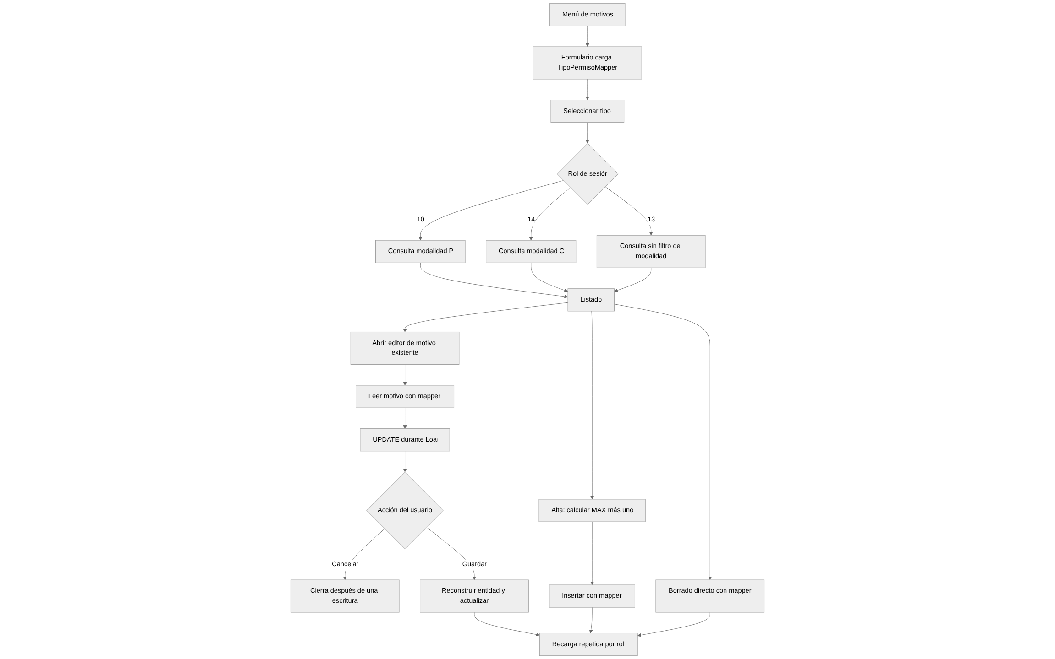
Figura 4. TEC-004 antes: el editor ejecuta un UPDATE al cargar y el listado se recarga por rol en varios puntos.
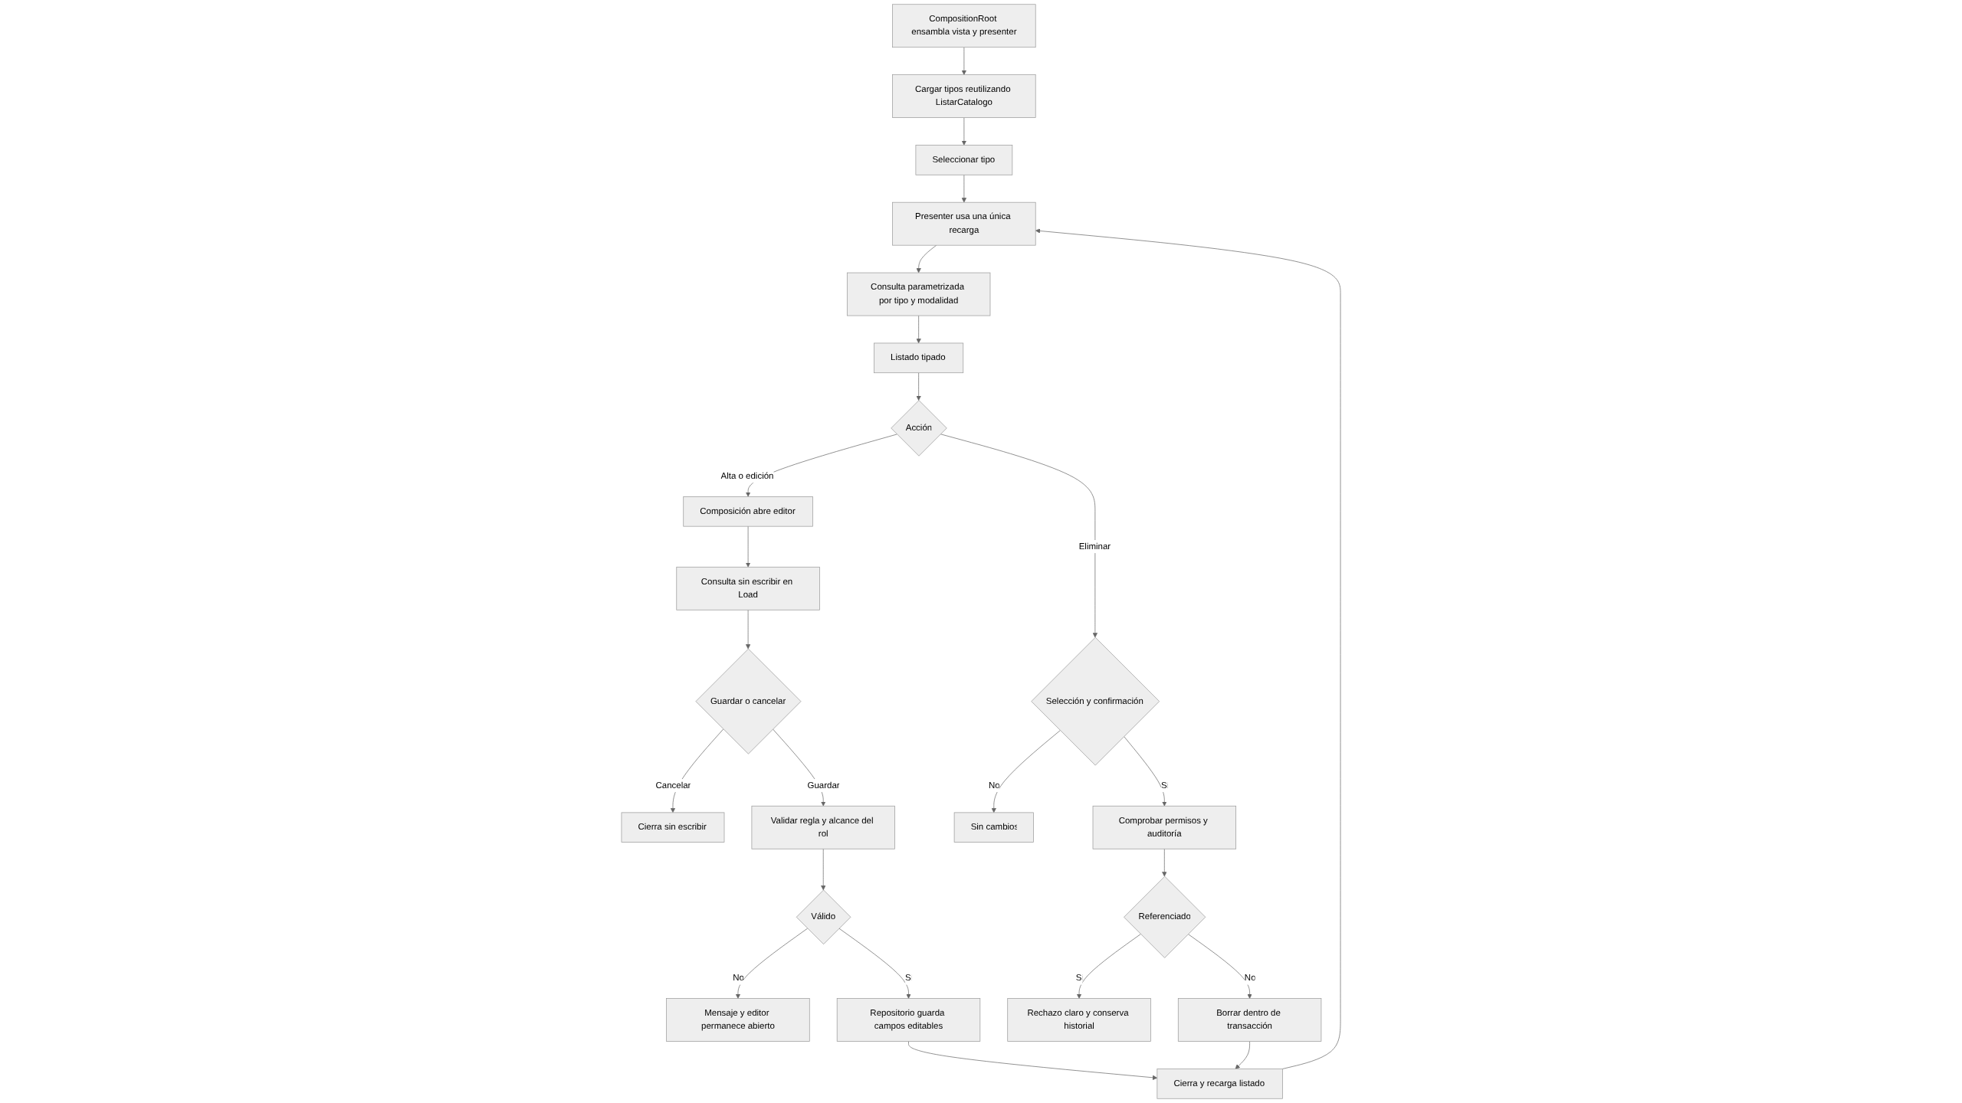
Figura 5. TEC-004 después: carga sin escritura, validación en el caso de uso y borrado protegido por referencias.
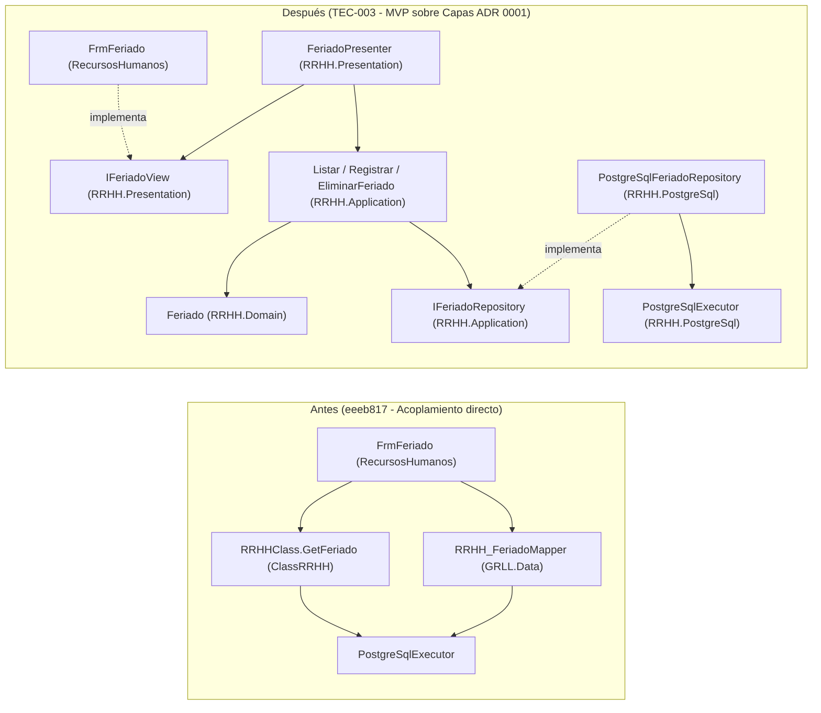
Figura 6. TEC-003: feriados antes (acoplamiento directo) y después (MVP por capas).

9.3. Dónde ver cada principio
Tabla 15. Principios aplicados y dónde verlos
Principio / patrón | Dónde verlo | Qué demuestra
SRP / MVP | FrmMantHorarios → HorarioEditorPresenter → GuardarHorario → PostgreSqlHorarioRepository (igual en feriados y motivos). | El formulario solo muestra y reenvía eventos; coordinación, regla y persistencia están separadas.
DRY | CatalogoPresenter y VistaCatalogoGrid (10 catálogos); RangoFechas (7 requerimientos). | Una corrección común se aplica a todas las pantallas y reglas que la usan.
DIP | IHorarioRepository, IFeriadoRepository, IMotivoPermisoRepository, IPermisoRepository, IAusenciasRepository, ITeletrabajoRepository. | Los casos de uso dependen de contratos y se prueban con repositorios falsos.
Inyección por constructor | CompositionRoot.CrearFeriado, CrearHorarios, CrearMotivosPermiso, CrearRepAusencias. | Un único lugar arma el grafo de objetos; los formularios no crean clases de datos.
Dependencias verificadas | RRHH.Tests/Arquitectura/DependenciasEntreCapasTests. | La prueba falla si una capa interna referencia WinForms, DevExpress o Npgsql.

10. Matriz de control de cambios actualizada
Cada requerimiento está registrado como solicitud de cambio (CR). La fuente única es docs/t2/CONTROL_CAMBIOS.csv; la tabla muestra su estado al cierre de la T3. Los estados posibles son Registrado, En análisis, Aprobado, En implementación, Implementado y Cerrado.
Tabla 16. Solicitudes de cambio asociadas a requerimientos
CR | RF | Solicitud de cambio | Tipo | Responsable | Revisor | Estado | Versión | PR
CR-001 | RF-01 | Turnos por periodos | Adaptativo | Evelyn Rodriguez | Francisco Valera | Implementado | 1.4.0 | #27
CR-002 | RF-02 | Histórico de turnos | Perfectivo | Evelyn Rodriguez | Francisco Valera | Implementado | 1.4.0 | #28
CR-003 | RF-03 | Evitar dos permisos el mismo día | Correctivo | Frank Mantilla | Jorge Cano | Implementado | 1.0.2 | #19
CR-004 | RF-04 | Agregar motivos | Preventivo | Evelyn Rodriguez | Frank Mantilla | Implementado | Sin incremento | #2, #29
CR-005 | RF-05 | Eliminar motivos | Preventivo | Evelyn Rodriguez | Frank Mantilla | Implementado | Sin incremento | #2, #29
CR-006 | RF-06 | Licencia una vez por año | Adaptativo | Frank Mantilla | Jorge Cano | Implementado | 1.1.0 | #17, #21
CR-007 | RF-07 | Vacaciones generadas | Perfectivo | Evelyn Rodriguez | Frank Mantilla | Registrado | Final | —
CR-008 | RF-08 | Vacaciones pendientes | Perfectivo | Evelyn Rodriguez | Frank Mantilla | Registrado | Final | —
CR-009 | RF-09 | Vacaciones truncas | Perfectivo | Evelyn Rodriguez | Frank Mantilla | Registrado | Final | —
CR-010 | RF-10 | Consumo desde media jornada | Adaptativo | Evelyn Rodriguez | Frank Mantilla | Registrado | Final | —
CR-011 | RF-11 | Reporte de vacaciones | Perfectivo | Evelyn Rodriguez | Frank Mantilla | Registrado | Final | —
CR-012 | RF-12 | Autoconsulta de vacaciones | Perfectivo | Evelyn Rodriguez | Frank Mantilla | Registrado | Final | —
CR-013 | RF-13 | Registrar teletrabajo | Adaptativo | Jorge Cano | Francisco Valera | Implementado | 1.3.0 | #25, #26
CR-014 | RF-14 | Días de teletrabajo | Perfectivo | Jorge Cano | Francisco Valera | Implementado | 1.3.0 | #23
CR-015 | RF-15 | Presencialidad y teletrabajo por persona | Perfectivo | Jorge Cano | Francisco Valera | Registrado | Final | —
CR-016 | RF-16 | Teletrabajo total o parcial | Perfectivo | Francisco Valera | Jorge Cano | Implementado | 1.5.0 | #31
CR-017 | RF-17 | Feriados en reporte general | Correctivo | Frank Mantilla | Jorge Cano | Implementado | 1.0.3 | #20
CR-018 | RF-18 | Personas ausentes por motivo y periodo | Perfectivo | Francisco Valera | Evelyn Rodriguez | Implementado | 1.2.0 | #22

Tabla 17. Solicitudes de cambio técnicas
CR técnico | Solicitud | RF que habilita | Estado | Referencia
CR-TEC-001 | Migrar horarios a MVP y repositorio PostgreSQL | RF-01, RF-02 | Integrado | 138dbce, REF-004
CR-TEC-002 | Integridad de datos: depurar duplicados, PK, UNIQUE, FK, secuencias | RF-04, RF-05, RF-17 y todos | Integrado; aplicación en la base compartida con respaldo previo | PR #8
CR-TEC-003 | Migrar feriados a MVP y repositorio PostgreSQL | RF-17 | Integrado | PR #1, REF-002
CR-TEC-004 | Migrar motivos de permiso a MVP; eliminar UPDATE al abrir el editor | RF-04, RF-05 | Integrado | PR #2, REF-003

10.1. Trazabilidad requerimiento → CR → implementación → commit → prueba → evidencia
Tabla 18. Trazabilidad de los requerimientos integrados
RF | CR | Implementación principal | Commit | Prueba | Evidencia
RF-01 | CR-001 | FrmHorarioEsp (+ capas) | 5e91030 | CP-01-01 a CP-01-11 (11 de 12 aprobados) | specs/CR-001; evidencias/RF-01
RF-02 | CR-002 | FrmConsultaHorarioEsp (+ capas) | 45752cb | CP-02-01 a CP-02-07 (7 de 8 aprobados) | specs/CR-002; evidencias/RF-02
RF-03 | CR-003 | ValidarPermisoSinSolapamiento (+ capas) | ce30c00 | CP-03-01 a CP-03-10 (10 de 10 aprobados) | specs/CR-003
RF-04 | CR-004 | FrmMotivoPermiso (+ capas) | 01db40b, f1796af | CP-04-01 a CP-04-05 (5 de 6 aprobados) | specs/CR-004-005; evidencias/RF-04
RF-05 | CR-005 | EliminarMotivoPermiso (+ capas) | 01db40b, f1796af | CP-05-01 a CP-05-03 (3 de 4 aprobados) | specs/CR-004-005; evidencias/RF-05
RF-06 | CR-006 | ValidarLicenciaUnaVezPorAnio (+ capas) | af63b29, 5c64309 | CP-06-01 a CP-06-08 (8 de 8 aprobados) | specs/CR-006; BD/tests/rf06_assertions.sql
RF-13 | CR-013 | FrmTeletrabajo (+ capas) | e2defa4, 5edd08e | CP-13-01 a CP-13-09 (9 de 9 aprobados) | specs/CR-013; evidencias/RF-13; BD/tests/rf13_*
RF-14 | CR-014 | FrmReporteTeletrabajo (+ capas) | 3ed6684 | CP-14-01 a CP-14-05 (5 de 5 aprobados) | specs/CR-014; evidencias/RF-14
RF-16 | CR-016 | FrmClasificacionTeletrabajo (+ capas) | 80450af | CP-16-01 a CP-16-17 (17 de 17 aprobados) | specs/CR-016; evidencias/RF-16
RF-17 | CR-017 | CalcularDiasNoLaborables (+ capas) | cd4e46d | CP-17-01 a CP-17-07 (7 de 7 aprobados) | specs/CR-017
RF-18 | CR-018 | FrmRepAusencias (+ capas) | 11b2429 | CP-18-01 a CP-18-19 (21 de 21 aprobados) | specs/CR-018; BD/tests/rf18_ausencias.sql

11. Evidencias de versionado y repositorio
Tabla 19. Gestión de configuración
Elemento | Detalle
Repositorio | https://github.com/Nidka/RRHH
Rama principal | main, con integración por pull request
Convención de commits | tipo(ALCANCE): descripción, con pie «Refs: RF-NN, CR-0NN, CP-NN-nn». Tipos: feat (MINOR), fix, refactor y perf (PATCH), docs, test, chore y build (sin cambio de versión), «!» o BREAKING CHANGE (MAJOR).
Ramas | feature/, fix/, refactor/, infra/, docs/, test/ y release/x.y.z; etiquetas semver:major/minor/patch/none en cada PR.
Versionado | SemVer MAJOR.MINOR.PATCH con etiquetas anotadas vX.Y.Z; pre-versiones de QA vX.Y.Z-rc.N. El número sigue el orden real de integración.
Changelog | CHANGELOG.md (formato Keep a Changelog) y docs/versionado/REGISTRO_VERSIONES.md.

11.1. Versiones publicadas
Tabla 20. Etiquetas del repositorio (v1.5.0, probada en Windows, es la versión intermedia de T3; las anteriores se publicaron como pre-lanzamiento)
Versión | Fecha | Contenido | Commit
1.0.0 | 18/10/2026 | Línea base recuperada sobre PostgreSQL; TEC-003 y TEC-004 | —
1.0.1 | 19/10/2026 | TEC-001 y TEC-002; catálogo de áreas | 694a658
1.0.2 | 11/11/2026 | RF-03 y base RangoFechas/CalendarioLaboral | c64c096
1.0.3 | 11/11/2026 | RF-17: feriados en el reporte general | 8f650bc
1.1.0 | 11/11/2026 | RF-06: licencia de una vez al año | 93bf17c
1.2.0 | 11/11/2026 | RF-18: ausencias por periodo | fb307e6
1.3.0 | 11/11/2026 | RF-13 y RF-14: teletrabajo | 4c984e3
1.4.0 | 12/11/2026 | RF-01 y RF-02: turnos por periodos e histórico | 46df930
1.5.0 | 12/11/2026 | RF-16: personal en teletrabajo total o parcial. Completa los tres complementarios. Versión intermedia de T3 | 0c13c04

Los números de versión siguen el orden real en que se integró cada cambio a main, por lo que difieren del plan inicial (que asignaba 1.1.0 a RF-01/02 y 1.4.0 a RF-18). RF-04 y RF-05 (PR #29) solo agregan pruebas y documentación, así que no cambian la versión. RF-16 (PR #31) se publicó como versión 1.5.0, que es la versión intermedia de la T3. Esta versión se publica como estable tras la prueba en Windows; las anteriores quedan como pre-lanzamiento porque no se probaron una por una.

11.2. Estructura de ramas y participación
Ramas remotas por tipo (además de main): docs: 6, feature: 9, fix: 3, infra: 3, refactor: 2, release: 1, otras: 6. Las ramas «otras» corresponden a los documentos de control de cambios de T2 (SC-001 a SC-003) y a una rama de revisión.
Tabla 21. Participación por integrante (cuentas Git unificadas por correo)
Integrante | Commits desde v1.0.0 (sin merges) | Pull requests creados | Integrados
Evelyn Victoria Rodriguez Cardozo | 5 | 5 | 5
Frank Piero Mantilla Arqueros | 7 | 5 | 5
Jorge Enrique Cano Asto | 13 | 7 | 7
Francisco Kadin Valera Lizarraga | 24 | 10 | 8

Evelyn aportó RF-01, RF-02, RF-04 y RF-05 y las refactorizaciones de motivos y horarios; Frank, la base RangoFechas/CalendarioLaboral, RF-03, RF-06 y RF-17; Jorge, RF-13, RF-14 y el diagnóstico técnico; y Kadin, la integridad de datos, las migraciones, RF-18, RF-16, el control de cambios y las versiones.

11.3. Historial de integración
* 3b3d089 (origin/main, origin/HEAD, main) Merge pull request #30 from Nidka/release/1.4.0
* 0c13c04 (tag: v1.5.0) Merge pull request #31 from Nidka/feature/rf-16-teletrabajo-total-parcial
* 5d5976d Merge pull request #29 from Nidka/fix/rf-04-05-cierre-motivos
* 46df930 (tag: v1.4.0) Merge pull request #28 from Nidka/feature/rf-02-historico-turnos
* 5bce5fa Merge pull request #27 from Nidka/feature/rf-01-turnos-por-periodo
* b2ada6a Merge pull request #26 from Nidka/infra/rf-13-tabla-teletrabajo
* 03ab748 Merge pull request #24 from Nidka/docs/t3-jorge-diagnostico-arquitectura
* 4c984e3 (tag: v1.3.0) Merge pull request #23 from Nidka/feature/rf-14-reporte-dias-teletrabajo
* fb307e6 (tag: v1.2.0, feature/rf-18-ausencias-por-periodo) Merge pull request #22 from Nidka/feature/rf-18-ausencias
* 30e4c70 Merge pull request #13 from Nidka/SC-003
* ddb45af Merge pull request #12 from Nidka/SC-002
* a70f979 Merge pull request #11 from Nidka/SC-001
* 79305d1 Merge pull request #10 from Nidka/RamaKike
* 93bf17c (tag: v1.1.0) Merge pull request #21 from Nidka/feature/rf-06-licencia-anual
* 8f650bc (tag: v1.0.3) Merge pull request #20 from Nidka/fix/rf-17-feriados-reporte
* cdc0b0b Merge pull request #17 from Nidka/infra/rf-06-flag-licencia-anual
* c64c096 (tag: v1.0.2) Merge pull request #19 from Nidka/fix/rf-03-permisos-solapados
* c303702 Merge pull request #18 from Nidka/feature/base-calendario-laboral
* d4f9345 Merge pull request #16 from Nidka/docs/t3-versionado
* 694a658 (tag: v1.0.1, origin/copilot/solid-dry-pr-review) Merge pull request #9 from Nidka/docs/t2-analisis-tecnico
* dde37f7 fix: mostrar personal migrado y completar catalogo de areas
* daba5e0 Merge pull request #8 from Nidka/infra/tec-002-integridad-bd

11.4. Etiquetas
v1.0.0 docs(T2-04): simplificar entrega de diagramas y actualizar reparto
v1.0.1 v1.0.1 — Horarios a capas (TEC-001), integridad e identificadores de BD (TEC-002) y catálogo de áreas. (PR #8)
v1.0.2 v1.0.2 — RF-03: se rechazan permisos solapados, incluido el que contiene a uno existente. Base RangoFechas y CalendarioLaboral. (PR #18 y #19)
v1.0.3 v1.0.3 — RF-17: los feriados se suman en el reporte general sin doble conteo. (PR #20)
v1.1.0 v1.1.0 — RF-06: licencia de una vez por año y columna Motivo_Perm.UnaVezPorAnio (ningún motivo queda marcado). (PR #17 y #21)
v1.2.0 v1.2.0 — RF-18: reporte Ausencias por periodo. (PR #22)
v1.3.0 v1.3.0 — RF-13 y RF-14: registro y reporte de teletrabajo. La tabla Teletrabajo llega con el PR #26, posterior a esta etiqueta. (PR #23 y #25)
v1.4.0 v1.4.0 — RF-01 y RF-02: turnos por periodos e histórico de horarios. Versión intermedia de T3. (PR #27 y #28)
v1.5.0 v1.5.0 — RF-16: reporte de personal en teletrabajo total o parcial; completa los tres complementarios de T3 (PR #31)

12. Casos de prueba ejecutados
Los casos están unificados en docs/t3/CASOS_DE_PRUEBA.csv (107 casos). Los resultados provienen de la suite completa sobre main 3b3d089, ejecutada el 12/11/2026 con .NET 8 y un PostgreSQL 16 local (342 de 342 superadas), de las pruebas SQL descritas en la sección 5 y de la prueba funcional en Windows. La suite y las pruebas SQL usan datos ficticios en bases locales desechables.
Tabla 22. Resumen de resultados por requerimiento
Requerimiento | Casos | Aprobados (automatizado) | Aprobados (SQL) | Aprobados (manual, Windows)
RF-01 | 12 | 11 | 0 | 1
RF-02 | 8 | 7 | 0 | 1
RF-03 | 10 | 10 | 0 | 0
RF-04 | 6 | 5 | 0 | 1
RF-05 | 4 | 3 | 0 | 1
RF-06 | 8 | 8 | 0 | 0
RF-13 | 9 | 8 | 1 | 0
RF-14 | 5 | 5 | 0 | 0
RF-16 | 17 | 17 | 0 | 0
RF-17 | 7 | 7 | 0 | 0
RF-18 | 21 | 19 | 2 | 0
Total | 107 | 100 | 3 | 4

Los cuatro casos de aceptación en Windows (CP-01-W1, CP-02-W1, CP-04-W1 y CP-05-W1) se verificaron manualmente sobre la aplicación en ejecución. Los demás casos se comprueban con pruebas automáticas y scripts SQL.

12.1. Cobertura de la suite
La suite completa tiene 32 clases de prueba. Entre ellas, ValidarPermisoSinSolapamientoTests (RF-03), ValidarLicenciaUnaVezPorAnioTests (RF-06), CalcularDiasNoLaborablesTests (RF-17), ReportarAusenciasPorPeriodoTests y RepAusenciasPresenterTests (RF-18), RegistroTeletrabajoTests y ReportarDiasTeletrabajoTests (RF-13 y RF-14), ClasificacionTeletrabajoTests (RF-16), AsignacionHorarioTests y HistoricoHorariosTests (RF-01 y RF-02), MotivoPermisoPostgreSqlTests (RF-04 y RF-05) y DependenciasEntreCapasTests (arquitectura). El detalle por prueba está en docs/t3/evidencias/SUITE/ejecucion-net8-main-3b3d089.txt.

12.2. Detalle de los casos de prueba
Tabla 23. Casos de prueba (siete campos exigidos)
Código | RF | Datos de prueba | Resultado esperado | Resultado obtenido | Estado | Evidencia
CP-01-01 | RF-01 | Periodo un día con hora y texto de 50 caracteres | Un día normalizado; texto conservado | Correcto: 1 prueba automática superada en la suite net8 del 12/11/2026. | Aprobado (automatizado) | AsignacionHorarioTests.UnDiaNormalizaHorasYConservaTextoHastaCincuentaCaracteres
CP-01-02 | RF-01 | Igualdad; cruce parcial; contención; extremos comunes | Conflicto en cada caso; contiguos sin día común permitidos | Correcto: 7 pruebas automáticas superadas en la suite net8 del 12/11/2026. | Aprobado (automatizado) | AsignacionHorarioTests.DetectaTodosLosCrucesInclusivos
CP-01-03 | RF-01 | Edición propia y otro empleado | No bloquean la propia fila ni empleado distinto | Correcto: 1 prueba automática superada en la suite net8 del 12/11/2026. | Aprobado (automatizado) | AsignacionHorarioTests.OtroEmpleadoYLaPropiaEdicionNoBloquean
CP-01-04 | RF-01 | Identificadores inválidos y texto de 51 caracteres | Rechazo sin truncar texto | Correcto: 13 pruebas automáticas superadas en la suite net8 del 12/11/2026. | Aprobado (automatizado) | AsignacionHorarioTests
CP-01-05 | RF-01 | Cargar editor; cancelar; guardar dos veces | Carga no escribe; un solo guardado y cierre | Correcto: 1 prueba automática superada en la suite net8 del 12/11/2026. | Aprobado (automatizado) | AsignacionHorarioPresenterTests.CargarYCancelarNoEscribenYGuardarSoloUnaVezCierra
CP-01-06 | RF-01 | Carga fallida; rango invertido; error técnico | Sin escritura indebida; error visible; reintento si corresponde | Correcto: 5 pruebas automáticas superadas en la suite net8 del 12/11/2026. | Aprobado (automatizado) | AsignacionHorarioPresenterTests
CP-01-07 | RF-01 | Dos altas de periodos disjuntos y edición | Conserva dos filas y FechaRegistro | Correcto: 1 prueba automática superada en la suite net8 del 12/11/2026. | Aprobado (automatizado) | HorarioTemporalPostgreSqlTests.AltaReasignaSinBorrarHistoriaYEdicionConservaFechaRegistro
CP-01-08 | RF-01 | Alta/edición solapada y referencia inexistente | Rollback sin modificar periodo previo | Correcto: 1 prueba automática superada en la suite net8 del 12/11/2026. | Aprobado (automatizado) | HorarioTemporalPostgreSqlTests.ContencionEdicionYReferenciaInvalidaNoDejanEscrituras
CP-01-09 | RF-01 | Dos altas simultáneas del mismo intervalo | Una sola alta confirmada | Correcto: 1 prueba automática superada en la suite net8 del 12/11/2026. | Aprobado (automatizado) | HorarioTemporalPostgreSqlTests.DosAltasSuperpuestasSoloConfirmanUna
CP-01-10 | RF-01 | Clave duplicada y fechas nulas previas | Rechaza guardar sin sanear automáticamente | Correcto: 1 prueba automática superada en la suite net8 del 12/11/2026. | Aprobado (automatizado) | HorarioTemporalPostgreSqlTests.DuplicadosYFechasInconsistentesExigenRevisionSinModificarDa
CP-01-11 | RF-01 | Baja retiene Horario; alta concurrente espera | Alta no retiene Empleado mientras espera Horario | Correcto: 1 prueba automática superada en la suite net8 del 12/11/2026. | Aprobado (automatizado) | HorarioTemporalPostgreSqlTests.OrdenDeBloqueosCompatibleConBajaDeHorarioEvitaInterbloqueo
CP-01-W1 | RF-01 | Windows y BD QA ficticia: crear/editar/cancelar desde búsqueda de personal | Pantalla conserva controles; mensajes y guardado correctos | Verificado manualmente en la aplicación Windows. | Aprobado (manual) | Responsable Evelyn
CP-02-01 | RF-02 | Empleado 1; filas antes/dentro/después y de otro empleado | Intersección inclusiva y orden por inicio/N | Correcto: 1 prueba automática superada en la suite net8 del 12/11/2026. | Aprobado (automatizado) | HistoricoHorariosTests.InterseccionIncluyeContencionYExtremosYOrdenaSinMezclarEmpleados
CP-02-02 | RF-02 | Todos los periodos, incluido dato sin fecha | Muestra todas las filas del empleado sin escribir | Correcto: 1 prueba automática superada en la suite net8 del 12/11/2026. | Aprobado (automatizado) | HistoricoHorariosTests.TodosIncluyeFechasAusentesYNoEscribe
CP-02-03 | RF-02 | Empleado cero; rango invertido; extremo faltante | Rechazo antes de consulta | Correcto: 3 pruebas automáticas superadas en la suite net8 del 12/11/2026. | Aprobado (automatizado) | HistoricoHorariosTests.EntradaInvalidaNoConsulta
CP-02-04 | RF-02 | Dos altas históricas; catálogo retirado del fixture | Conserva las asignaciones y permite consulta por ventana | Correcto: 1 prueba automática superada en la suite net8 del 12/11/2026. | Aprobado (automatizado) | HorarioTemporalPostgreSqlTests.HistoricoConservaPeriodosSinCatalogoYFiltraInterseccion
CP-02-05 | RF-02 | Abrir/consultar/cancelar editor | Sin baja ni alta | Correcto: 1 prueba automática superada en la suite net8 del 12/11/2026. | Aprobado (automatizado) | HistoricoHorariosPresenterTests.AbrirConsultarYCancelarEditorNoBorranNiGuardan
CP-02-06 | RF-02 | Baja cancelada y luego confirmada | Solo baja explícita por clave seleccionada | Correcto: 1 prueba automática superada en la suite net8 del 12/11/2026. | Aprobado (automatizado) | HistoricoHorariosPresenterTests.CancelarBajaNoEscribeYConfirmarBorraSoloSeleccionada
CP-02-07 | RF-02 | Consulta técnica fallida después de ver datos | Limpia filas; bloquea baja sobre datos obsoletos; permite reintentar | Correcto: 1 prueba automática superada en la suite net8 del 12/11/2026. | Aprobado (automatizado) | HistoricoHorariosPresenterTests.ConsultaFallidaLimpiaFilasYNoPermiteBajaDeResultadoAnterio
CP-02-W1 | RF-02 | Windows: abrir desde personal; filtrar; editar; cancelar; exportar XLS | Controles, filtro, selección y archivo correctos | Verificado manualmente en la aplicación Windows. | Aprobado (manual) | Evelyn
CP-03-01 | RF-03 | Empleado 1 sin permisos; nuevo 10-12/11/2026 | Se acepta | Correcto: 14 pruebas automáticas superadas en la suite net8 del 12/11/2026. | Aprobado (automatizado) | dotnet test (ValidarPermisoSinSolapamientoTests)
CP-03-02 | RF-03 | Empleado 1 con permiso 10-12; nuevo 10-12 | Se rechaza con mensaje de solapamiento | Correcto: 14 pruebas automáticas superadas en la suite net8 del 12/11/2026. | Aprobado (automatizado) | dotnet test (ValidarPermisoSinSolapamientoTests)
CP-03-03 | RF-03 | Empleado 1 con permiso 10-12; nuevo 8-10 y 12-14 | Se rechaza | Correcto: 14 pruebas automáticas superadas en la suite net8 del 12/11/2026. | Aprobado (automatizado) | dotnet test (ValidarPermisoSinSolapamientoTests)
CP-03-04 | RF-03 | Empleado 1 con permiso 10-12; nuevo 9-13 (contiene al existente) | Se rechaza (el original lo aceptaba) | Correcto: 14 pruebas automáticas superadas en la suite net8 del 12/11/2026. | Aprobado (automatizado) | dotnet test (ValidarPermisoSinSolapamientoTests)
CP-03-05 | RF-03 | Empleado 1 con permiso 10-12; nuevo 11-11 (contenido) | Se rechaza | Correcto: 14 pruebas automáticas superadas en la suite net8 del 12/11/2026. | Aprobado (automatizado) | dotnet test (ValidarPermisoSinSolapamientoTests)
CP-03-06 | RF-03 | Empleado 1 con permiso 10-12; nuevo 5-9 y 13-15 | Se acepta (borde: contiguos sin día en común) | Correcto: 14 pruebas automáticas superadas en la suite net8 del 12/11/2026. | Aprobado (automatizado) | dotnet test (ValidarPermisoSinSolapamientoTests)
CP-03-07 | RF-03 | Empleado 1 con permiso 10-12; nuevo 10-12 para empleado 2 | Se acepta (otra persona no bloquea) | Correcto: 14 pruebas automáticas superadas en la suite net8 del 12/11/2026. | Aprobado (automatizado) | dotnet test (ValidarPermisoSinSolapamientoTests)
CP-03-08 | RF-03 | Empleado 1 edita su permiso Nº 1 (10-12) a 10-13 | Se acepta (no choca consigo mismo) | Correcto: 14 pruebas automáticas superadas en la suite net8 del 12/11/2026. | Aprobado (automatizado) | dotnet test (ValidarPermisoSinSolapamientoTests)
CP-03-09 | RF-03 | Empleado 1 con permisos 10-12 (Nº 1) y 20-22 (Nº 2); se edita Nº 2 a 12-21 | Se rechaza (choca con Nº 1) | Correcto: 14 pruebas automáticas superadas en la suite net8 del 12/11/2026. | Aprobado (automatizado) | dotnet test (ValidarPermisoSinSolapamientoTests)
CP-03-10 | RF-03 | Rango invertido 12-10/11/2026 | Error con mensaje claro y sin consultar la BD | Correcto: 14 pruebas automáticas superadas en la suite net8 del 12/11/2026. | Aprobado (automatizado) | dotnet test (ValidarPermisoSinSolapamientoTests)
CP-04-01 | RF-04 | Tipo y motivo ficticios válidos; tabla vacía | Alta devuelve ID y aparece en consulta | Correcto: 1 prueba automática superada en la suite net8 del 12/11/2026. | Aprobado (automatizado) | MotivoPermisoPostgreSqlTests.TablaVaciaInsertaYConsultaConCamposNulos
CP-04-02 | RF-04 | ID de motivo duplicado en fixture | Mutación ambigua rechazada sin cambiar filas | Correcto: 1 prueba automática superada en la suite net8 del 12/11/2026. | Aprobado (automatizado) | MotivoPermisoPostgreSqlTests.DuplicadosDeIDSeDiagnosticanSinModificarFilas
CP-04-03 | RF-04 | Dos motivos con descripción idéntica | Comportamiento actual: se admiten con IDs distintos; unicidad por descripción no definida | Correcto: 1 prueba automática superada en la suite net8 del 12/11/2026. | Aprobado (automatizado) | MotivoPermisoPostgreSqlTests.DescripcionRepetidaMantieneElComportamientoActualConIdsDistin
CP-04-04 | RF-04 | Esquema con UnaVezPorAnio de RF-06 | Alta default false; edición conserva true; RF-06 reconoce marca | Correcto: 1 prueba automática superada en la suite net8 del 12/11/2026. | Aprobado (automatizado) | MotivoPermisoPostgreSqlTests.MarcaAnualDeRF06UsaDefaultEnAltaYSeConservaAlEditar
CP-04-05 | RF-04 | Cargar editor existente y cancelar | Solo lectura; cero escrituras | Correcto: 1 prueba automática superada en la suite net8 del 12/11/2026. | Aprobado (automatizado) | MotivosPresenterTests.CargarEditorExistenteSoloLeeYConservaCampos
CP-04-W1 | RF-04 | WinForms Windows y BD QA ficticia; permisos por rol y operación real | Pantalla funciona; captura real; esperado contrastado | Verificado manualmente en la aplicación Windows. | Aprobado (manual) | Evelyn ejecuta y Frank revisa
CP-05-01 | RF-05 | Motivo ficticio libre y confirmación | Se elimina solo motivo seleccionado | Correcto: 1 prueba automática superada en la suite net8 del 12/11/2026. | Aprobado (automatizado) | MotivoPermisoPostgreSqlTests.BorradoFueraDeModalidadNoEliminaYOtroSinReferenciasSi
CP-05-02 | RF-05 | Motivo en Permiso y ambos campos de Permiso_Aud | Rechaza cada baja; preserva referencias | Correcto: 1 prueba automática superada en la suite net8 del 12/11/2026. | Aprobado (automatizado) | MotivoPermisoPostgreSqlTests.BorradoCompruebaPermisoYAmbosLadosDeAuditoria
CP-05-03 | RF-05 | Cancelar confirmación de baja | Cero escrituras y sin recarga innecesaria | Correcto: 1 prueba automática superada en la suite net8 del 12/11/2026. | Aprobado (automatizado) | MotivosPresenterTests.EliminarCanceladoNoEscribeNiRecarga
CP-05-W1 | RF-05 | WinForms Windows y BD QA ficticia; permisos por rol y operación real | Pantalla funciona; captura real; esperado contrastado | Verificado manualmente en la aplicación Windows. | Aprobado (manual) | Evelyn ejecuta y Frank revisa
CP-06-01 | RF-06 | Empleado 1 sin licencia del motivo ficticio 900 (marcado); inicio 10/03/2026 | Se acepta (primera del año) | Correcto: 10 pruebas automáticas superadas en la suite net8 del 12/11/2026. | Aprobado (automatizado) | dotnet test (ValidarLicenciaUnaVezPorAnioTests)
CP-06-02 | RF-06 | Empleado 1 con licencia 900 el 10/03/2026; nuevo inicio 01/09/2026 | Se rechaza con mensaje que indica 2026 | Correcto: 10 pruebas automáticas superadas en la suite net8 del 12/11/2026. | Aprobado (automatizado) | dotnet test (ValidarLicenciaUnaVezPorAnioTests)
CP-06-03 | RF-06 | Licencia 900 el 30/12/2025; nuevo inicio 02/01/2026 (borde de año) | Se acepta (otro año) | Correcto: 10 pruebas automáticas superadas en la suite net8 del 12/11/2026. | Aprobado (automatizado) | dotnet test (ValidarLicenciaUnaVezPorAnioTests)
CP-06-04 | RF-06 | Empleado 2 con licencia 900 en 2026; empleado 1 pide la suya en 2026 | Se acepta (otra persona no bloquea) | Correcto: 10 pruebas automáticas superadas en la suite net8 del 12/11/2026. | Aprobado (automatizado) | dotnet test (ValidarLicenciaUnaVezPorAnioTests)
CP-06-05 | RF-06 | Motivo ficticio 901 sin la marca, repetido en 2026 | Se acepta (sin restricción) | Correcto: 10 pruebas automáticas superadas en la suite net8 del 12/11/2026. | Aprobado (automatizado) | dotnet test (ValidarLicenciaUnaVezPorAnioTests)
CP-06-06 | RF-06 | Empleado 1 edita su única licencia 900 (Nº 1) a otra fecha de 2026 | Se acepta (no choca consigo misma) | Correcto: 10 pruebas automáticas superadas en la suite net8 del 12/11/2026. | Aprobado (automatizado) | dotnet test (ValidarLicenciaUnaVezPorAnioTests)
CP-06-07 | RF-06 | Empleado 1 con licencia 900 del 10 al 12/03/2026; nuevo permiso del mismo motivo el 11/03/2026 (incumple RF-03 y RF-06) | Se rechaza por solapamiento (RF-03 prevalece sobre RF-06) | Correcto: 6 pruebas automáticas superadas en la suite net8 del 12/11/2026. | Aprobado (automatizado) | dotnet test (ValidarPermisoTests)
CP-06-08 | RF-06 | Sin motivo seleccionado (0) | Se acepta y no se consulta la BD | Correcto: 10 pruebas automáticas superadas en la suite net8 del 12/11/2026. | Aprobado (automatizado) | dotnet test (ValidarLicenciaUnaVezPorAnioTests)
CP-13-01 | RF-13 | Empleado ficticio 101 del 10 al 10 de noviembre de 2026 | Alta y listado de un día | Correcto: 10 pruebas automáticas superadas en la suite net8 del 12/11/2026. | Aprobado (automatizado) | RegistroTeletrabajoTests
CP-13-02 | RF-13 | Intervalo invertido 12 al 10 | Rango rechazado | Correcto: 10 pruebas automáticas superadas en la suite net8 del 12/11/2026. | Aprobado (automatizado) | RegistroTeletrabajoTests
CP-13-03 | RF-13 | Alta igual a intervalo 10 al 12 | Solapamiento rechazado | Correcto: 10 pruebas automáticas superadas en la suite net8 del 12/11/2026. | Aprobado (automatizado) | RegistroTeletrabajoTests
CP-13-04 | RF-13 | Alta 12 al 14 con periodo 10 al 12 | Extremo común rechazado | Correcto: 10 pruebas automáticas superadas en la suite net8 del 12/11/2026. | Aprobado (automatizado) | RegistroTeletrabajoTests
CP-13-05 | RF-13 | Alta 9 al 13 con periodo 10 al 12 | Contención rechazada | Correcto: 10 pruebas automáticas superadas en la suite net8 del 12/11/2026. | Aprobado (automatizado) | RegistroTeletrabajoTests
CP-13-06 | RF-13 | Empleados ficticios 101 y 102 en mismo intervalo | Ambas altas permitidas | Correcto: 10 pruebas automáticas superadas en la suite net8 del 12/11/2026. | Aprobado (automatizado) | RegistroTeletrabajoTests
CP-13-07 | RF-13 | Modalidad 999 o patrón parcial vacío | Datos rechazados | Correcto: 10 pruebas automáticas superadas en la suite net8 del 12/11/2026. | Aprobado (automatizado) | RegistroTeletrabajoTests
CP-13-08 | RF-13 | Empleado ficticio 999 inexistente | Alta rechazada | Correcto: 10 pruebas automáticas superadas en la suite net8 del 12/11/2026. | Aprobado (automatizado) | RegistroTeletrabajoTests
CP-13-09 | RF-13 | Dos altas concurrentes superpuestas en QA ficticia | Se confirma una única alta | Una alta confirmada y la otra rechazada; una sola fila final. | Aprobado (SQL) | docs/t3/evidencias/RF-13/concurrencia.txt
CP-14-01 | RF-14 | Periodo ficticio 2 al 20 y consulta 9 al 15 de noviembre con feriado el 11 | Cuatro días remotos | Correcto: 5 pruebas automáticas superadas en la suite net8 del 12/11/2026. | Aprobado (automatizado) | ReportarDiasTeletrabajoTests
CP-14-02 | RF-14 | Dos filas repetidas para lunes y miércoles | Cuenta cada día una vez | Correcto: 5 pruebas automáticas superadas en la suite net8 del 12/11/2026. | Aprobado (automatizado) | ReportarDiasTeletrabajoTests
CP-14-03 | RF-14 | Consulta de un empleado y de todos | Filas filtradas y totales por empleado | Correcto: 5 pruebas automáticas superadas en la suite net8 del 12/11/2026. | Aprobado (automatizado) | ReportarDiasTeletrabajoTests
CP-14-04 | RF-14 | Consulta sin periodos en el rango | Grilla vacía | Correcto: 5 pruebas automáticas superadas en la suite net8 del 12/11/2026. | Aprobado (automatizado) | ReportarDiasTeletrabajoTests
CP-14-05 | RF-14 | Rango invertido o código cero | Mensaje de validación | Correcto: 5 pruebas automáticas superadas en la suite net8 del 12/11/2026. | Aprobado (automatizado) | ReportarDiasTeletrabajoTests
CP-16-01 | RF-16 | Empleado 101, periodo total 9-13/11/2026; consulta 9-13/11 | Total, 5 de 5 días | Correcto: 1 prueba automática superada en la suite net8 del 12/11/2026. | Aprobado (automatizado) | dotnet test (ClasificacionTeletrabajoTests.PeriodoTotalQueCubreTodoElRango_EsTotal)
CP-16-02 | RF-16 | Empleado 101, patrón lunes-miércoles-viernes; consulta 9-13/11 | Parcial, 3 de 5 días | Correcto: 1 prueba automática superada en la suite net8 del 12/11/2026. | Aprobado (automatizado) | dotnet test (ClasificacionTeletrabajoTests.PatronConTresDiasDeCinco_EsParcial)
CP-16-03 | RF-16 | Periodo total 9-13/11 con feriado el 11/11 | Total, 4 de 4 días laborables (el feriado no lo impide) | Correcto: 1 prueba automática superada en la suite net8 del 12/11/2026. | Aprobado (automatizado) | dotnet test (ClasificacionTeletrabajoTests.UnFeriadoEnElRango_NoImpideQueSeaTotal)
CP-16-04 | RF-16 | Periodo total 9-11/11; consulta 9-13/11 | Parcial, 3 de 5 (criterio por cobertura del periodo consultado) | Correcto: 1 prueba automática superada en la suite net8 del 12/11/2026. | Aprobado (automatizado) | dotnet test (ClasificacionTeletrabajoTests.PeriodoTotalQueCubreSoloParteDelRango_EsParcial
CP-16-05 | RF-16 | Dos periodos 9-10/11 y 11-13/11 del mismo empleado | Total (juntos cubren el rango) | Correcto: 1 prueba automática superada en la suite net8 del 12/11/2026. | Aprobado (automatizado) | dotnet test (ClasificacionTeletrabajoTests.DosPeriodosConsecutivosQueJuntosCubrenElRango_E
CP-16-06 | RF-16 | Periodo 16-20/11; consulta 9-13/11 | Lista vacía | Correcto: 1 prueba automática superada en la suite net8 del 12/11/2026. | Aprobado (automatizado) | dotnet test (ClasificacionTeletrabajoTests.SinPeriodosEnElRango_DevuelveListaVacia)
CP-16-07 | RF-16 | Consulta 14-15/11 (sábado y domingo) | Lista vacía: el periodo no tiene días laborables | Correcto: 1 prueba automática superada en la suite net8 del 12/11/2026. | Aprobado (automatizado) | dotnet test (ClasificacionTeletrabajoTests.RangoSinDiasLaborables_DevuelveListaVacia)
CP-16-08 | RF-16 | Periodo solo el 11/11, que es feriado | No figura (0 días remotos) | Correcto: 1 prueba automática superada en la suite net8 del 12/11/2026. | Aprobado (automatizado) | dotnet test (ClasificacionTeletrabajoTests.UnPeriodoSoloEnUnFeriado_NoFigura)
CP-16-09 | RF-16 | Empleado 101 total y 102 parcial; filtros Total, Parcial y ninguno | Cada filtro devuelve su clase; sin filtro, las dos | Correcto: 1 prueba automática superada en la suite net8 del 12/11/2026. | Aprobado (automatizado) | dotnet test (ClasificacionTeletrabajoTests.FiltrarPorClasificacion_DevuelveSoloEsaClase)
CP-16-10 | RF-16 | Empleados 103 y 101 (este con periodos repetidos) | Una fila por empleado, ordenadas por código: 101, 103 | Correcto: 1 prueba automática superada en la suite net8 del 12/11/2026. | Aprobado (automatizado) | dotnet test (ClasificacionTeletrabajoTests.UnaFilaPorEmpleadoOrdenadaPorCodigo_AunConPerio
CP-16-11 | RF-16 | Periodo invertido 13-9/11/2026 | Error de regla «La fecha final no puede ser anterior…» y sin consultar la BD | Correcto: 1 prueba automática superada en la suite net8 del 12/11/2026. | Aprobado (automatizado) | dotnet test (ClasificacionTeletrabajoTests.PeriodoInvertido_LanzaReglaDeNegocioSinConsulta
CP-16-12 | RF-16 | Constructor del caso de uso con argumentos nulos | ArgumentNullException | Correcto: 1 prueba automática superada en la suite net8 del 12/11/2026. | Aprobado (automatizado) | dotnet test (ClasificacionTeletrabajoTests.ArgumentosNulos_Lanzan)
CP-16-13 | RF-16 | Pantalla: un empleado total y otro parcial | Dos filas y resumen «2 personas en teletrabajo: 1 total y 1 parcial» | Correcto: 1 prueba automática superada en la suite net8 del 12/11/2026. | Aprobado (automatizado) | dotnet test (ClasificacionTeletrabajoTests.Presenter_MuestraFilasYResumen)
CP-16-14 | RF-16 | Pantalla: nadie teletrabaja en el periodo | Resumen «Nadie teletrabaja en el periodo consultado.» | Correcto: 1 prueba automática superada en la suite net8 del 12/11/2026. | Aprobado (automatizado) | dotnet test (ClasificacionTeletrabajoTests.Presenter_SinPersonal_InformaQueNadieTeletrabaj
CP-16-15 | RF-16 | Pantalla: filtro «Solo parcial» elegido | Solo el empleado parcial | Correcto: 1 prueba automática superada en la suite net8 del 12/11/2026. | Aprobado (automatizado) | dotnet test (ClasificacionTeletrabajoTests.Presenter_AplicaElFiltroDeLaVista)
CP-16-16 | RF-16 | Pantalla: periodo invertido y luego falla la conexión | Mensaje de la regla y luego mensaje genérico de error | Correcto: 1 prueba automática superada en la suite net8 del 12/11/2026. | Aprobado (automatizado) | dotnet test (ClasificacionTeletrabajoTests.Presenter_ComunicaElErrorDeReglaYLaFallaDeInfra
CP-16-17 | RF-16 | Presenter con vista o caso de uso nulos | ArgumentNullException | Correcto: 1 prueba automática superada en la suite net8 del 12/11/2026. | Aprobado (automatizado) | dotnet test (ClasificacionTeletrabajoTests.Presenter_ArgumentosNulos_Lanzan)
CP-17-01 | RF-17 | Lunes 9 a domingo 15/11/2026 sin feriados | 2 días no laborables (sábado y domingo) | Correcto: 9 pruebas automáticas superadas en la suite net8 del 12/11/2026. | Aprobado (automatizado) | dotnet test (CalcularDiasNoLaborablesTests)
CP-17-02 | RF-17 | Mismo rango con feriado el miércoles 11/11/2026 | 3 días no laborables (antes del cambio daba 2) | Correcto: 9 pruebas automáticas superadas en la suite net8 del 12/11/2026. | Aprobado (automatizado) | dotnet test (CalcularDiasNoLaborablesTests)
CP-17-03 | RF-17 | Mismo rango con feriado el sábado 14/11/2026 | 2 días no laborables (sin doble conteo por coincidencia con descanso) | Correcto: 9 pruebas automáticas superadas en la suite net8 del 12/11/2026. | Aprobado (automatizado) | dotnet test (CalcularDiasNoLaborablesTests)
CP-17-04 | RF-17 | Feriado 11/11/2026 repetido, una vez con hora 11:39:43 | 3 días no laborables (la fecha repetida cuenta una vez) | Correcto: 9 pruebas automáticas superadas en la suite net8 del 12/11/2026. | Aprobado (automatizado) | dotnet test (CalcularDiasNoLaborablesTests)
CP-17-05 | RF-17 | Feriado 08/12/2026 fuera del rango 9-15/11/2026 | 2 días no laborables (el feriado ajeno no afecta) | Correcto: 9 pruebas automáticas superadas en la suite net8 del 12/11/2026. | Aprobado (automatizado) | dotnet test (CalcularDiasNoLaborablesTests)
CP-17-06 | RF-17 | Periodo de un solo día, viernes 13/11/2026: con y sin feriado | 1 con feriado, 0 sin feriado (borde de un día) | Correcto: 9 pruebas automáticas superadas en la suite net8 del 12/11/2026. | Aprobado (automatizado) | dotnet test (CalcularDiasNoLaborablesTests)
CP-17-07 | RF-17 | Periodo invertido 15/11 a 9/11/2026 | Error de regla de negocio | Correcto: 9 pruebas automáticas superadas en la suite net8 del 12/11/2026. | Aprobado (automatizado) | dotnet test (CalcularDiasNoLaborablesTests)
CP-18-01 | RF-18 | Sin permisos registrados; periodo 10-12/11/2026 | Lista vacía | Correcto: 1 prueba automática superada en la suite net8 del 12/11/2026. | Aprobado (automatizado) | dotnet test (ReportarAusenciasPorPeriodoTests.SinPermisos_DevuelveListaVacia)
CP-18-02 | RF-18 | Permiso de Ana 11-11/11/2026 (vacaciones); periodo 10-12 | 1 fila con 1 día en el periodo | Correcto: 1 prueba automática superada en la suite net8 del 12/11/2026. | Aprobado (automatizado) | dotnet test (ReportarAusenciasPorPeriodoTests.PermisoDentroDelPeriodo_SeIncluyeConSusDias)
CP-18-03 | RF-18 | Permiso 5-11/11; periodo 10-12 | Se incluye; muestra el permiso completo (5-11) y cuenta 2 días | Correcto: 1 prueba automática superada en la suite net8 del 12/11/2026. | Aprobado (automatizado) | dotnet test (ReportarAusenciasPorPeriodoTests.PermisoQueEmpiezaAntesYTerminaDentro_CuentaS
CP-18-04 | RF-18 | Permiso 12-20/11; periodo 10-12 | Se incluye con 1 día | Correcto: 1 prueba automática superada en la suite net8 del 12/11/2026. | Aprobado (automatizado) | dotnet test (ReportarAusenciasPorPeriodoTests.PermisoQueEmpiezaDentroYTerminaDespues_SeInc
CP-18-05 | RF-18 | Permiso 1-30/11 que contiene el periodo 10-12 | Se incluye con 3 días (el criterio heredado lo omitía) | Correcto: 1 prueba automática superada en la suite net8 del 12/11/2026. | Aprobado (automatizado) | dotnet test (ReportarAusenciasPorPeriodoTests.PermisoQueContieneTodoElPeriodo_SeIncluye)
CP-18-06 | RF-18 | Permisos 1-9/11 y 13-14/11; periodo 10-12 | No se incluye ninguno (borde: contiguos sin día en común) | Correcto: 1 prueba automática superada en la suite net8 del 12/11/2026. | Aprobado (automatizado) | dotnet test (ReportarAusenciasPorPeriodoTests.PermisoQueTerminaElDiaPrevioOEmpiezaElSiguie
CP-18-07 | RF-18 | Permisos 5-10/11 y 12-20/11; periodo 10-12 | Ambos se incluyen con 1 día (borde: tocan un solo extremo) | Correcto: 1 prueba automática superada en la suite net8 del 12/11/2026. | Aprobado (automatizado) | dotnet test (ReportarAusenciasPorPeriodoTests.PermisoQueTocaSoloUnExtremo_SeIncluyeConUnDi
CP-18-08 | RF-18 | Permisos 10-12/11 y 13-13/11; periodo de un solo día 11/11 | Solo el primero, con 1 día | Correcto: 1 prueba automática superada en la suite net8 del 12/11/2026. | Aprobado (automatizado) | dotnet test (ReportarAusenciasPorPeriodoTests.PeriodoDeUnSoloDia_IncluyeLosPermisosQueLoCu
CP-18-09 | RF-18 | Vacaciones de Ana y enfermedad de Beto en 10-12/11; filtro enfermedad | Solo Beto | Correcto: 1 prueba automática superada en la suite net8 del 12/11/2026. | Aprobado (automatizado) | dotnet test (ReportarAusenciasPorPeriodoTests.FiltrarPorMotivo_DevuelveSoloEseMotivo)
CP-18-10 | RF-18 | Mismos datos; motivo 0 («todos») | Ambos, sin filtro de motivo | Correcto: 1 prueba automática superada en la suite net8 del 12/11/2026. | Aprobado (automatizado) | dotnet test (ReportarAusenciasPorPeriodoTests.MotivoCero_SeTrataComoTodosLosMotivos)
CP-18-11 | RF-18 | Ana con vacaciones el 10 y enfermedad el 11-12 | Dos filas de Ana, una por motivo | Correcto: 1 prueba automática superada en la suite net8 del 12/11/2026. | Aprobado (automatizado) | dotnet test (ReportarAusenciasPorPeriodoTests.DistingueMotivoYPersona_UnaPersonaConDosMoti
CP-18-12 | RF-18 | Permisos de Beto (11/11) y Ana (12/11 y 10/11) | Orden por persona y luego por inicio: Ana vacaciones, Ana enfermedad, Beto | Correcto: 1 prueba automática superada en la suite net8 del 12/11/2026. | Aprobado (automatizado) | dotnet test (ReportarAusenciasPorPeriodoTests.ElResultadoSeOrdenaPorPersonaYLuegoPorInicio
CP-18-13 | RF-18 | Repositorio que devuelve filas de más (fuera del periodo y de otro motivo); filtro vacaciones | Solo Ana: el caso de uso vuelve a filtrar por periodo y motivo | Correcto: 1 prueba automática superada en la suite net8 del 12/11/2026. | Aprobado (automatizado) | dotnet test (ReportarAusenciasPorPeriodoTests.SiElRepositorioDevuelveDeMas_ElCasoDeUsoVuel
CP-18-14 | RF-18 | Un permiso con fin anterior al inicio en los datos y otro válido | Se omite el inconsistente y no se aborta el reporte | Correcto: 1 prueba automática superada en la suite net8 del 12/11/2026. | Aprobado (automatizado) | dotnet test (ReportarAusenciasPorPeriodoTests.PermisoConFechasInvertidasEnLosDatos_SeOmite
CP-18-15 | RF-18 | Permiso 9/11 18:00 a 10/11 08:00; periodo 10-12 | Se ignora la hora: 1 día | Correcto: 1 prueba automática superada en la suite net8 del 12/11/2026. | Aprobado (automatizado) | dotnet test (ReportarAusenciasPorPeriodoTests.LaHoraDelPermisoSeIgnora)
CP-18-16 | RF-18 | Periodo invertido 12-10/11/2026 | Error «La fecha final no puede ser anterior a la fecha inicial.» y sin consultar la BD | Correcto: 1 prueba automática superada en la suite net8 del 12/11/2026. | Aprobado (automatizado) | dotnet test (ReportarAusenciasPorPeriodoTests.PeriodoInvertido_LanzaReglaNegocioSinConsult
CP-18-17 | RF-18 | Pantalla: 3 permisos de 2 personas | Resumen «2 personas ausentes (3 permisos)» | Correcto: 1 prueba automática superada en la suite net8 del 12/11/2026. | Aprobado (automatizado) | dotnet test (RepAusenciasPresenterTests.Consultar_MuestraLasAusenciasYElResumen)
CP-18-18 | RF-18 | Pantalla: periodo sin ausencias | Resumen «Nadie se ausenta en el periodo consultado.» | Correcto: 1 prueba automática superada en la suite net8 del 12/11/2026. | Aprobado (automatizado) | dotnet test (RepAusenciasPresenterTests.Consultar_SinAusencias_InformaQueNadieSeAusenta)
CP-18-19 | RF-18 | Pantalla: el repositorio falla al consultar | Muestra el error y vuelve a habilitar el botón Consultar | Correcto: 1 prueba automática superada en la suite net8 del 12/11/2026. | Aprobado (automatizado) | dotnet test (RepAusenciasPresenterTests.Consultar_SiFallaElRepositorio_MuestraErrorYVuelve
CP-18-S1 | RF-18 | Base desechable con 8 permisos ficticios; periodo 10-12/11/2026, todos los motivos | 5 ausencias; no aparecen los contiguos ni el de fecha nula; sí aparece el que contiene el periodo | Aserciones SQL correctas en PostgreSQL 16 local | Aprobado (SQL) | psql -f BD/tests/rf18_ausencias.sql
CP-18-S2 | RF-18 | Mismos datos con el criterio heredado (solo fecha de inicio) | Antes del cambio: 3 filas y sin el permiso que contiene el periodo | 3 filas y 0 del permiso 1-30/11 | Aprobado (SQL) | consulta BETWEEN sobre BD desechable

13. Problemas técnicos encontrados
Tabla 24. Problemas encontrados durante la T3 y su tratamiento
Problema | Causa | Solución o tratamiento
RF-13 y RF-14 sin tabla donde escribir | Ninguna migración creaba Teletrabajo; el contrato se propuso en la especificación. | Migración 20261112_03 con restricciones, índice, reversión protegida y aserciones SQL (PR #26).
Regla de solapamiento incompleta y repetida | Cada formulario implementaba su propia comprobación, con fechas comparadas como texto. | RangoFechas.Solapa como regla única en el dominio (REF-005).
Licencia 30012 no identificable en el catálogo | El catálogo de la instancia compartida no se consultó durante el desarrollo. | Marca configurable Motivo_Perm.UnaVezPorAnio, sin activar ningún motivo hasta confirmar el identificador.
Conflictos de integración entre PR | Varios autores editaron el mismo CSV de casos, CompositionRoot y los documentos de T2. | Se resolvieron conservando todas las filas y se integraron en serie.
Compilar fuera de Windows | DevExpress 11.2 y los ensamblados heredados son licenciados. | Arneses net8 de las capas con los mismos fuentes; compilación del ejecutable en equipos Windows.
Pruebas de integración dependen de una base | Las pruebas SQL usan BD/schema.sql y una conexión por variable de entorno. | PostgreSQL desechable local; sin la variable las pruebas de integración no se ejecutan y no se cuentan como aprobadas.
Numeración de versiones distinta del plan | El orden de integración no coincidió con el orden planificado. | Se numeró por orden real de integración y se documentó la diferencia.
Cuentas Git no uniformes | Cada integrante usó más de una identidad. | Se unifican por correo para la participación; se recomienda configurar user.name y user.email.

14. Riesgos pendientes
Tabla 25. Matriz de riesgos actualizada
ID | Riesgo | Prob. | Impacto | Mitigación | Responsable
R-01 | Las reglas de licencia anual, teletrabajo y vacaciones no están validadas con el área usuaria. | Alta | Alto | Validar con ejemplos del área antes de programar; documentar los criterios adoptados en cada especificación. | Evelyn
R-02 | Aplicar la migración de integridad rompe referencias existentes. | Media | Alto | Comprobación previa, respaldo, reversión y ensayo en copia QA. | Kadin
R-03 | Lógica no recuperada de los 441 procedimientos almacenados. | Media | Medio | Pruebas de caracterización antes de cambiar; documentar diferencias. | Jorge
R-04 | Regresiones por el acoplamiento restante del código heredado. | Alta | Medio | Migrar flujo completo a capas; suite de regresión en cada integración. | Autor del cambio
R-05 | El ejecutable no se compila en todos los equipos por las DLL licenciadas. | Media | Medio | build.cmd documentado y al menos dos equipos Windows preparados. | Frank
R-06 | Conflictos de integración en MainMDI, CompositionRoot y CSV compartidos. | Media | Bajo | Cambios pequeños, PR con revisión ajena e integración en serie. | Evelyn
R-07 | Diferencias entre SQL Server (original) y PostgreSQL (reconstrucción). | Media | Medio | Etiquetar cada evidencia con su versión y comparar casos clave. | Kadin
R-08 | Falta reunir capturas de las pantallas nuevas como evidencia gráfica de las pruebas en Windows. | Media | Medio | Tomar una captura por pantalla y guardarla en docs/t3/evidencias. | Equipo
R-09 | La unión Permiso–Empleado por IdEmpleado puede duplicar filas si hay varios años por empleado. | Media | Medio | Verificar con datos reales y, de ser necesario, filtrar por año vigente. | Kadin

15. Plan de cierre hacia la Evaluación Final
Tabla 26. Cronograma de cierre
Semana | Actividad | Responsable | Entregable
S14 | Capturas de cada pantalla (RF-01 a RF-18) con datos ficticios y registro de las migraciones aplicadas. | Cada autor | Capturas en docs/t3/evidencias
S14 | build.cmd sobre main con las DLL licenciadas y salida adjunta. | Frank | Evidencia de compilación
S14 | Sanear duplicados en copia QA y aplicar TEC-002, 20261111_01 y 20261112_03 con respaldo; confirmar y activar la licencia 30012. | Kadin | Evidencia de migración
S14 | Registrar la revisión de Jorge sobre RF-16 y confirmar con el área usuaria el criterio de clasificación total o parcial. | Jorge | Revisión y criterio documentados
S15 | RF-07, RF-08 y RF-10 (núcleo de vacaciones) con reglas validadas por el área usuaria. | Evelyn | Especificaciones y pruebas
S15 | RF-15 (presencial y teletrabajo por persona). | Jorge | Reporte y pruebas
S16 | RF-09, RF-11 y RF-12 (truncas, reporte consolidado y autoconsulta). | Evelyn y Frank | Reporte y módulo de consulta
S16 | Retiro de TableAdapters de SQL Server, regresión completa, documentación y exposición final (v2.0.0). | Equipo | Versión 2.0.0 y presentación

Damos por cerrado un requerimiento cuando tiene su solicitud de cambio, su commit, un caso de prueba aprobado y su evidencia; cuando la suite pasa sin fallos en main; cuando las migraciones se aplican con respaldo; y cuando la versión queda etiquetada y el CHANGELOG al día.

16. Conclusiones
- Pasamos de diagnosticar a evolucionar el sistema: los ocho requerimientos obligatorios y los tres complementarios (RF-16, RF-17 y RF-18) están integrados en main, con código por capas, especificación, casos de prueba y solicitud de cambio.
- La suite completa pasa sobre main (342 de 342 pruebas en net8 con PostgreSQL local). El sistema recibido no permitía algo así: ahora las reglas se prueban sin interfaz ni base compartida.
- Una regla de dominio única, RangoFechas, reemplazó validaciones incompletas y repetidas y ya la usan siete requerimientos; así, cada requerimiento nuevo costó menos que el anterior.
- El control de cambios y el versionado permiten seguir cada requerimiento hasta su commit, su prueba y su evidencia, con ocho versiones etiquetadas.
- Para la Evaluación Final queda reunir las capturas de las pantallas, dejar constancia de las migraciones aplicadas y abordar los requerimientos de vacaciones; el plan de la sección 15 los ordena.

17. Recomendaciones
- Compilar con build.cmd y ejecutar la suite sobre main en Windows antes de cada versión, y guardar la salida como evidencia.
- Validar con el área usuaria, antes de programar, el patrón de teletrabajo parcial, los días computables y las reglas de vacaciones, con al menos tres ejemplos resueltos por regla.
- Aplicar las migraciones primero en una copia de QA, con respaldo y reversión probada, y registrar la evidencia.
- Mantener la regla de no agregar SQL ni reglas de negocio a los formularios: todo cambio nuevo sigue la arquitectura por capas y entra por pull request revisado por otro integrante.
- Dejar la revisión cruzada por escrito en cada pull request (archivo, caso y comprobación), para que el repositorio refleje la participación de los cuatro integrantes.
- Configurar user.name y user.email reales en cada equipo para unificar la autoría en el historial.
- Preparar la exposición sobre un caso completo, por ejemplo RF-03: defecto original, diagnóstico, solicitud de cambio, REF-005 y la prueba que demuestra la corrección.

18. Anexos

Anexo A. Fuentes de evidencia en el repositorio
Evidencia | Ruta
Especificaciones por cambio | specs/CR-001 a CR-018 y TEC-001 a TEC-004
Casos de prueba unificados | docs/t3/CASOS_DE_PRUEBA.csv (y docs/t3/casos_prueba/ por integrante)
Ejecución de la suite sobre main | docs/t3/evidencias/SUITE/ejecucion-net8-main-3b3d089.txt
Evidencias por requerimiento | docs/t3/evidencias/RF-01, RF-02, RF-04, RF-05, RF-13, RF-14 y RF-16
Fichas de refactorización | docs/t3/refactorizaciones/REF-003.md y REF-004.md
Matriz de control de cambios | docs/t2/CONTROL_CAMBIOS.csv
Registro de versiones y changelog | docs/versionado/REGISTRO_VERSIONES.md y CHANGELOG.md
Scripts de base de datos | BD/migrations y BD/tests
Arquitectura | Software/docs/ARQUITECTURA.md y Software/docs/adr/0001-mvp-sobre-capas.md

Anexo B. Cómo reproducir la ejecución de la suite
# Fuentes exactas de main en un directorio temporal
git archive main Software/RRHH.Domain Software/RRHH.Application Software/RRHH.Presentation \
Software/RRHH.PostgreSql Software/RRHH.Tests BD/schema.sql | tar -x -C <temporal>
# En cada .csproj: net48 -> net8.0 y quitar <PlatformTarget>x86</PlatformTarget>
# PostgreSQL local desechable (nunca la base compartida)
set RRHH_TEST_POSTGRES_CONNECTION=Host=127.0.0.1;Port=5432;Database=rrhh_tec004_tests;Username=postgres
dotnet test Software/RRHH.Tests/RRHH.Tests.csproj

Anexo C. Historial de versiones (CHANGELOG)
## [1.5.0] - 2026-11-12
### Agregado
- RF-16: reporte «Personal en teletrabajo (total o parcial)». Clasifica a cada persona por cobertura de los días laborables del periodo (Total si teletrabaja todos, Parcial si algunos) con sus días remotos y filtro por clase (CR-016). PR #31. Completa los tres complementarios de la T3 junto con RF-17 y RF-18.
## [1.4.0] - 2026-11-12
### Agregado
- RF-01: asignación de horarios por periodos con MVP (CR-001). PR #27
- RF-02: consulta del histórico de horarios por empleado y periodo (CR-002). PR #28
## [1.3.0] - 2026-11-11
### Agregado
- RF-14: reporte de días de teletrabajo (CR-014). PR #23
- RF-13: registro de periodos de teletrabajo (CR-013). PR #25, incluido en #23
- La tabla `public."Teletrabajo"` se crea con `BD/migrations/20261112_03_teletrabajo.sql` (PR #26, posterior a esta etiqueta): hasta aplicarla, RF-13 y RF-14 no pueden escribir ni consultar.
## [1.2.0] - 2026-11-11
### Agregado
- RF-18: reporte «Ausencias por periodo» con solapamiento inclusivo de fechas y filtro por motivo (CR-018). PR #22
## [1.1.0] - 2026-11-11
### Agregado
- RF-06: la licencia marcada «una vez por año» se rechaza si la persona ya tiene una del mismo motivo en el año (CR-006). PR #21
- Columna `Motivo_Perm."UnaVezPorAnio"` (migración `20261111_01`). PR #17. Ningún motivo queda marcado: activarla es un paso manual.
## [1.0.3] - 2026-11-11
### Corregido
- RF-17: los feriados se suman en el reporte general sin doble conteo (CR-017). PR #20
## [1.0.2] - 2026-11-11
### Corregido
- RF-03: no se aceptan permisos que se solapan con otro del mismo empleado, incluido el que contiene a uno existente (CR-003). PR #19
- Base compartida `RangoFechas` y `CalendarioLaboral`. PR #18
## [1.0.1] - 2026-10-19
### Corregido
- Integridad e identificadores de BD (TEC-002). PR #8
- Personal migrado visible y catálogo de áreas completo (commit `dde37f7`).
### Cambiado
- Horarios migrados a MVP y repositorio PostgreSQL, con el comportamiento conservado (TEC-001, commit `138dbce`). Integrado mediante PR #8
### Nota sobre la verificación
La v1.5.0 fue probada manualmente en Windows sobre la aplicación en ejecución, con resultado
satisfactorio, y su suite completa pasa en net8 (342 de 342 con PostgreSQL local). Las versiones
1.0.2 a 1.4.0 se etiquetaron sobre los commits de integración en el orden real de `main` y no se probaron una por una en
Windows; sus publicaciones de GitHub se marcan como pre-lanzamiento. RF-04 y RF-05 (PR #29) solo agregan pruebas y
documentación y no cambian la versión.

Anexo D. Uso de herramientas de inteligencia artificial
Durante la T3 el equipo utilizó asistentes de inteligencia artificial (Codex y Claude) como apoyo en tareas puntuales: la lectura y el análisis del código recuperado, la redacción de especificaciones y de este informe, y la escritura de código y de pruebas. Cada integrante revisó el resultado de su aporte y lo asume como propio, y las decisiones de clasificación, prioridad y asignación de trabajo las tomó el equipo. Los resultados de pruebas que se citan provienen de ejecuciones reales, registradas en docs/t3/evidencias. Siguiendo las reglas del repositorio (AGENTS.md y CONTRIBUTING.md), los commits no llevan atribución a la IA y el uso material de estas herramientas se declara en cada pull request.

